BÀI TẬP LỚN
PHÂN TÍCH VÀ THIẾT KẾHỆTHỐNG QUẢN LÝ KHO HÀNG
Nhóm thực hiện
Hà Nội, tháng 7 năm 2026

Mục lục
1

Danh sách hình vẽ
2

CHƯƠNG 1:KHẢO SÁT HIỆN TRẠNG
1.1 Giới thiệu doanh nghiệp
Đềtài được thực hiện trong bối cảnh một doanh nghiệp thương mại – sản xuất có quy mô vừa, chuyênhoạtđộngnhập,xuấtvàlưutrữhànghóathườngxuyên.Doanhnghiệpcómạnglưới gồmnhiềukhohàngđặttạicáckhuvựckhácnhau,quảnlýhàngtrămmặthàngthuộcnhiều nhóm hàng hóa đa dạng (nguyên vật liệu, bán thành phẩm, thành phẩm) và duy trì quan hệgiao dịch với hàng chục nhà cung cấp cũng như khách hàng thường xuyên.
Công tác quản lý kho đóng vai trò then chốt trong chuỗi hoạt động của doanh nghiệp: đảm bảo đủhàng đểđáp ứng đơn hàng bán ra, giảm thiểu lượng hàng tồn dư thừa gây đọng vốn, kiểm soát chặt chẽdòng tiền liên quan đến nhập/xuất hàng và cung cấp sốliệu đáng tin cậy phục vụcông tác kếtoán, báo cáo thuếvà ra quyết định kinh doanh.
Hiện nay, doanh nghiệp đang trong quá trình chuyển đổi số, mong muốn xây dựng một hệthống thông tin quản lý kho hàng thống nhất nhằm thay thếcác phương pháp quản lý thủcông rời rạc, đồng thời tạo nền tảng tích hợp với hệthống kếtoán và bán hàng trong tương lai.
1.2 Phạm vi và đối tượng của hệthống
1.2.1 Phạm vi hệthống
Hệthống quản lý kho hàng được phân tích và thiết kếtrong phạm vi sau:
•Quản lý toàn bộthông tin hàng hóa, nhóm hàng, đơn vịtính tại các kho.
•Quản lý thông tin nhà cung cấp, khách hàng và các đối tác liên quan.
•Thực hiện các nghiệp vụnhập kho, xuất kho, kiểm kê tồn kho.
•Quản lý đơn đặt hàng và theo dõi thanh toán, công nợ.
•Cung cấp báo cáo thống kê nhập – xuất – tồn, cảnh báo tồn kho, báo cáo doanh thu.
•Quản lý tài khoản người dùng, phân quyền theo vai trò và lưu vết thao tác.
1.2.2 Đối tượng sửdụng
Hệthống phục vụcác đối tượng sửdụng chính sau:
•Quản trịviên: Quản lý tài khoản, cấu hình hệthống, sao lưu dữliệu.
•Quản lý kho: Giám sát tồn kho, phê duyệt phiếu nhập/xuất, xem báo cáo.
•Nhân viên kho: Thực hiện nhập kho, xuất kho, kiểm kê, cập nhật tồn kho.
•Khách hàng: Tra cứu đơn hàng và lịch sửgiao dịch (nếu được cấp quyền).
•Nhà cung cấp: Cung cấp thông tin đơn hàng, theo dõi trạng thái nhập kho.
3

Phân tích và thiết kếhệthống quản lý kho hàng
1.3  1.3.1 | Thực trạng quy trình quản lý hiện tại và các hạn chếQuy trình quản lý hiện tại
Hiện tại, doanh nghiệp quản lý kho hàng theo quy trình chủyếu dựa trên sổsách và bảng tính Excel. Quy trình cụthểnhư sau:
•Nhập kho: Khi hàng đến, nhân viên kho đối chiếu với đơn đặt hàng của nhà cung cấp, kiểm tra sốlượng và chất lượng, sau đó ghi vào sổnhập kho và cập nhật file Excel tồn kho.
•Xuất kho: Khi có yêu cầu xuất hàng, nhân viên kiểm tra tồn kho trên file Excel, lập phiếu xuất giấy, ghi nhận sốlượng xuất và cập nhật lại file Excel.
•Kiểm kê: Định kỳhàng tháng, nhân viên kho đối chiếu sốlượng thực tếtrong kho với sốliệu trên file Excel, ghi chênh lệch vào biên bản kiểm kê giấy.
•Báo cáo: Cuối tháng, kếtoán tổng hợp sốliệu từcác file Excel riêng biệt đểlập báo cáo nhập – xuất – tồn và báo cáo giá trịhàng tồn kho.
1.3.2 Các hạn chếcủa quy trình hiện tại
Mặc dù quy trình hiện tại đã đáp ứng được nhu cầu cơ bản, nhưng còn nhiều hạn chếđáng kể:
•Dữliệu phân tán: Thông tin lưu trữrải rác trên nhiều file Excel độc lập, khó tổng hợp và đối chiếu giữa các kho, dẫn đến sai lệch sốliệu.
•Thiếu kiểm soát thời gian thực: Không có cơ chếcập nhật tồn kho tức thời, dễxảy ra tình trạng bán quá sốlượng tồn thực tế.
•Khó truy vết: Lịch sửnhập xuất và người thực hiện thao tác không được ghi nhận đầyđủ, gây khó khăn khi cần kiểm tra, truy vết trách nhiệm.
•Báocáochậm:Việctổnghợpsốliệuthủcôngtốnnhiềuthờigian,báocáothường chậm trễ, không hỗtrợra quyết định kịp thời.
•Sai sót cao: Việc nhập liệu thủcông dễdẫn đến sai sót, khó kiểm soát chênh lệch giữa sốsổsách và thực tế.
•Khó mởrộng: Khi sốlượng hàng hóa, kho và giao dịch tăng lên, quy trình thủcông trởnên quá tải, khó kiểm soát và duy trì.
1.4 Mục tiêu và yêu cầu của hệthống
1.4.1 Mục tiêu chung
Mục tiêu của đềtài là phân tích, thiết kếvà đềxuất một hệthống thông tin quản lý kho hàng đápứng các yêu cầu sau:
•Sốhóa toàn bộquy trình quản lý hàng hóa, nhập kho, xuất kho và kiểm kê.
•Cung cấp khảnăng tra cứu, tìm kiếm và cập nhật thông tin hàng tồn kho nhanh chóng, chính xác.
•Hỗtrợquản lý nhiều kho, nhiều loại hàng hóa và nhiều nhà cung cấp/khách hàng.
4

Phân tích và thiết kếhệthống quản lý kho hàng
•Tựđộng hóa việc tính toán tồn kho, cảnh báo hết hàng hoặc tồn kho quá mức.•Tạo báo cáo thống kê đa dạng vềnhập xuất tồn, hàng hóa bán chạy, hàng tồn lâu ngày, giá trịtồn kho.
•Quản lý phân quyền người dùng theo vai trò, lưu vết toàn bộthao tác đểdễkiểm tra, truy vết.
1.4.2 Yêu cầu chức năng
Hệthống cần đáp ứng các yêu cầu chức năng cụthểsau:
•Quản lý tài khoản người dùng: tạo, sửa, xóa, phân quyền, kích hoạt/khóa tài khoản.•Đăng nhập/đăng xuất: xác thực người dùng, quản lý phiên làm việc.
•Quản lý nhà cung cấp và khách hàng: thêm, sửa, xóa, tìm kiếm thông tin đối tác.•Quản lý hàng hóa: thêm, sửa, xóa, phân loại, tìm kiếm hàng hóa.
•Quản lý kho: tạo, cập nhật, tìm kiếm thông tin kho.
•Lập phiếu nhập kho: ghi nhận hàng nhập, cập nhật tồn kho tựđộng.
•Lập phiếu xuất kho: kiểm tra tồn kho, ghi nhận hàng xuất, giảm tồn kho.
•Quản lý đơn đặt hàng: tạo, duyệt, theo dõi đơn hàng.
•Quản lý thanh toán: ghi nhận thanh toán, theo dõi công nợ.
•Kiểm kê tồn kho: đối chiếu thực tếvới sổsách, điều chỉnh chênh lệch.
•Báo cáo thống kê: xuất báo cáo nhập xuất tồn, tồn kho thấp, hàng bán chạy, công nợ.
1.4.3 Yêu cầu phi chức năng
•Hiệu năng: Hệthống phản hồi thao tác trong vòng 2 giây, hỗtrợđồng thời ít nhất 50 người dùng.
•Bảo mật: Mã hóa mật khẩu, phân quyền theo vai trò, ghi log toàn bộthao tác.•Tính khảdụng: Hệthống hoạt động 99% thời gian, có cơ chếsao lưu dữliệu định kỳ.•Tính mởrộng: Kiến trúc phân lớp cho phép dễdàng thêm tính năng, tích hợp với hệthống kếtoán, bán hàng.
•Tính thân thiện: Giao diện tiếng Việt, thao tác trực quan, hỗtrợcảmáy tính và máy tính bảng.
5

Phân tích và thiết kếhệthống quản lý kho hàng
1.5  1.5.1 | Lựa chọn công nghệvà công cụ  Lựa chọn công nghệtriển khai
Hệthống được đềxuất triển khai theo mô hình ứng dụng web (Web Application) với kiến trúc phân lớp (multi-tier) bao gồm: tầng giao diện, tầng nghiệp vụ, tầng truy cập dữliệu và tầng cơsởdữliệu. Các công nghệcụthểnhư sau:
•Ngôn ngữlập trình: Python – ngôn ngữcó cú pháp rõ ràng, thư viện phong phú, cộngđồng lớn.
•Framework: Django – framework Python đầy đủtính năng, hỗtrợORM, phân quyền, bảo mật.
•Cơ sởdữliệu: PostgreSQL – hệquản trịCSDL quan hệmã nguồn mở, ổn định, hiệu năng cao.
•Giao diện: HTML5, CSS3, JavaScript kết hợp Bootstrap đểtạo giao diện responsive.
•Báo cáo: Thư viện ReportLab (PDF), pandas/openpyxl (Excel) đểxuất báo cáo.
1.5.2 Lựa chọn công cụbiểu diễn UML
Trong báo cáo này, các sơ đồUMLđược biểu diễn bằng gói TikZ và các gói mởrộng pgf-umlcd, pgf-umlsd trên nền LaTeX. Các loại sơ đồsửdụng bao gồm:
•Use Case Diagram: Mô tảcác tác nhân và ca sửdụng của hệthống.
•Activity Diagram: Mô tảluồng hoạt động của các nghiệp vụchính.
•Class Diagram: Mô tảcác lớp đối tượng và quan hệgiữa chúng.
•Sequence Diagram: Mô tảluồng tương tác giữa các đối tượng theo thời gian.
•State Machine Diagram: Mô tảtrạng thái và chuyển tiếp của các đối tượng.•Component Diagram: Mô tảcác thành phần phần mềm và quan hệgiữa chúng.•ERD: Mô tảmô hình cơ sởdữliệu quan hệ.
1.6 Kết luận chương
Chương 1 đã giới thiệu bối cảnh doanh nghiệp, phạm vi và đối tượng sửdụng hệthống, phân tích thực trạng quy trình quản lý kho hiện tại cùng các hạn chế. Từđó đềra mục tiêu, yêu cầu chức năng và phi chức năng của hệthống, đồng thời lựa chọn công nghệvà công cụphù hợp.
Đây là cơ sởđểmô tảchi tiết nghiệp vụvà phân tích hệthống trong các chương tiếp theo.
6

CHƯƠNG 2:MÔ TẢNGHIỆP VỤ
2.1 Tổng quan các nghiệp vụ
Hệthống quản lý kho hàng đảm nhận việc kiểm soát toàn bộvòng đời của hàng hóa từkhi nhập vào kho cho đến khi xuất ra khỏi kho, đồng thời quản lý thông tin đối tác, đơn hàng và báo cáo thống kê. Các nghiệp vụchính của hệthống được chia thành các nhóm sau:
•Nhóm quản lý người dùng: Quản lý tài khoản người dùng (UC01), Đăng nhập/đăng xuất (UC02).
•Nhóm quản lý đối tác: Quản lý nhà cung cấp (UC03), Quản lý khách hàng (UC04).
•Nhómquảnlýhànghóavàkho:Quảnlýhànghóa(UC05),Tìmkiếmhànghóa (UC06), Quản lý kho (UC07), Tìm kiếm kho (UC08).
•Nhóm quản lý nhập xuất: Lập phiếu nhập kho (UC09), Lập phiếu xuất kho (UC10).
•Nhóm quản lý đơn hàng và tài chính: Quản lý đơn đặt hàng (UC11), Quản lý thanh toán (UC12).
•Nhóm báo cáo: Xem báo cáo thống kê (UC13).
Các nhóm nghiệp vụnày có mối quan hệchặt chẽvới nhau: thông tin hàng hóa và đối tácđược sửdụng khi lập phiếu nhập/xuất; dữliệu phiếu nhập/xuất là cơ sởđểtính tồn kho và lập báo cáo; đơn đặt hàng liên kết với phiếu xuất kho và thanh toán.
2.2 Nghiệp vụ1: Quản lý tài khoản người dùng (UC01)
Mô tả: Quản trịviên tạo và quản lý tài khoản người dùng trong hệthống, phân quyền truy cập theo vai trò (quản trịviên, quản lý kho, nhân viên kho). Nghiệp vụđảm bảo chỉngười dùng đượcủy quyền mới thực hiện được các thao tác tương ứng với quyền hạn của mình.
Quy trình: Quản trịviên đăng nhập vào hệthống, chọn chức năng quản lý tài khoản, nhập thông tin tài khoản mới (họtên, tên đăng nhập, mật khẩu, email, sốđiện thoại), chọn vai trò vàtrạng thái hoạt động, sau đó lưu. Hệthống kiểm tra tên đăng nhập không trùng, mã hóa mật khẩu và lưu vào cơ sởdữliệu. Quản trịviên có thểsửa thông tin, khóa hoặc xóa tài khoản.
Dữliệu liên quan: Bảng NguoiDung (mã người dùng, tên đăng nhập, mật khẩu, họtên, vai trò, trạng thái).
2.3 Nghiệp vụ2: Đăng nhập / Đăng xuất (UC02)
Mô tả: Người dùng truy cập hệthống bằng tên đăng nhập và mật khẩu. Hệthống kiểm tra thông tin đăng nhập, xác thực và chuyển hướng đến giao diện phù hợp với quyền hạn. Khi đăng xuất, hệthống xóa phiên làm việc.
Quy trình: Người dùng nhập tên đăng nhập và mật khẩu trên trang đăng nhập. Hệthống kiểm tra tài khoản có tồn tại, trạng thái đang hoạt động và mật khẩu đúng. Nếu hợp lệ, hệthống tạo phiên làm việc (session), ghi nhận thời gian đăng nhập và chuyển đến trang chủ. Nếu sai, hệthống thông báo lỗi. Khi người dùng chọn đăng xuất, hệthống xóa phiên và chuyển vềtrangđăng nhập.
Dữliệuliênquan:BảngNguoiDung,bảngLichSuThaoTac(ghinhậnđăngnhập/đăng xuất).
7

Phân tích và thiết kếhệthống quản lý kho hàng
2.4 | Nghiệp vụ3: Quản lý nhà cung cấp (UC03)
Mô tả: Nhân viên kho hoặc quản lý kho thêm, cập nhật và tra cứu thông tin nhà cung cấp. Thông tin nhà cung cấp được sửdụng khi lập phiếu nhập kho và báo cáo mua hàng.
Quy trình: Người dùng chọn chức năng quản lý nhà cung cấp, hệthống hiển thịdanh sách nhà cung cấp hiện có. Người dùng có thểthêm mới (nhập mã, tên, địa chỉ, sốđiện thoại, email, người liên hệ, mô tả), sửa thông tin, hoặc xóa (nếu không có phiếu nhập liên quan). Hệthống kiểm tra mã nhà cung cấp không trùng và lưu vào cơ sởdữliệu.
Dữliệu liên quan: Bảng NhaCungCap (mã, tên, địa chỉ, sốđiện thoại, email, người liên hệ, mô tả).
2.5 Nghiệp vụ4: Quản lý khách hàng (UC04)
Mô tả: Tương tựnhư quản lý nhà cung cấp, nghiệp vụnày lưu trữvà quản lý thông tin khách hàng đểphục vụlập phiếu xuất kho, theo dõi giao dịch và báo cáo công nợ.
Quy trình: Người dùng chọn chức năng quản lý khách hàng, hệthống hiển thịdanh sách kháchhàng.Ngườidùngthêmmới(nhậpmã,tên,địachỉ,sốđiệnthoại,email,mãsốthuế, người liên hệ), sửa thông tin hoặc xóa (nếu không có phiếu xuất liên quan). Hệthống kiểm tra mã khách hàng không trùng và lưu vào cơ sởdữliệu.
Dữliệu liên quan: Bảng KhachHang (mã, tên, địa chỉ, sốđiện thoại, email, mã sốthuế, người liên hệ).
2.6 Nghiệp vụ5: Quản lý hàng hóa (UC05)
Mô tả: Nhân viên kho nhập và quản lý thông tin hàng hóa bao gồm mã, tên, nhóm hàng, đơn vịtính, giá nhập, giá xuất, mô tảvà trạng thái. Hàng hóa được phân loại theo nhóm đểdễtra cứu và báo cáo.
Quytrình:Ngườidùngchọnchứcnăngquảnlýhànghóa,hệthốnghiểnthịdanhsách hàng hóa với thông tin tóm tắt. Người dùng thêm mới (chọn nhóm hàng, đơn vịtính, nhập mã, tên, giá nhập, giá xuất, mô tả), sửa thông tin hoặc đánh dấu ngừng sửdụng. Khi thêm hàng hóa mới, hệthống tựđộng khởi tạo bản ghi tồn kho bằng 0 tại tất cảcác kho đang hoạt động. Dữliệu liên quan: Bảng HangHoa, NhomHangHoa, DonViTinh, TonKho.
2.7 Nghiệp vụ6: Tìm kiếm hàng hóa (UC06)
Mô tả: Người dùng tìm kiếm hàng hóa theo mã, tên, nhóm hàng hoặc kho. Hệthống trảvềthông tin hàng hóa và sốlượng tồn kho hiện tại tại từng kho.
Quytrình:Ngườidùngnhậptừkhóatìmkiếm(mãhoặctênhàng),chọnđiềukiệnlọc (nhóm hàng, kho, trạng thái). Hệthống truy vấn cơ sởdữliệu, hiển thịdanh sách kết quảkèm thông tin tồn kho tại các kho. Người dùng có thểxem chi tiết, sắp xếp theo cột và xuất danh sách ra Excel.
Dữliệu liên quan: Bảng HangHoa, TonKho, NhomHangHoa, Kho.
2.8 Nghiệp vụ7: Quản lý kho (UC07)
Mô tả: Quản lý kho hoặc quản trịviên tạo và cập nhật thông tin kho hàng bao gồm mã kho, tên kho, địa điểm, người phụtrách, diện tích và trạng thái hoạt động. Một hệthống có thểcó nhiều kho đặt tại các địa điểm khác nhau.
8

Phân tích và thiết kếhệthống quản lý kho hàng
Quytrình:Ngườidùngchọnchứcnăngquảnlýkho,hệthốnghiểnthịdanhsáchkho. Người dùng thêm mới (nhập mã, tên, địa chỉ, người phụtrách, diện tích, mô tả), sửa thông tin hoặc đánh dấu ngừng hoạt động. Hệthống kiểm tra mã kho không trùng và lưu vào cơ sởdữ
liệu.  2.9 | Dữliệu liên quan: Bảng Kho (mã, tên, địa chỉ, người phụtrách, diện tích, trạng thái).  Nghiệp vụ8: Tìm kiếm kho (UC08)
Mô tả: Người dùng tra cứu thông tin kho, xem danh sách hàng hóa trong kho hoặc tồn kho theo từng kho. Chức năng này hỗtrợkiểm tra nhanh tình trạng tồn kho tại một kho cụthể.
Quy trình: Người dùng nhập mã hoặc tên kho cần tra cứu. Hệthống hiển thịthông tin chi tiết của kho và danh sách hàng hóa đang lưu trữtại kho đó kèm sốlượng tồn. Người dùng cóthểlọc theo nhóm hàng, sắp xếp theo sốlượng tồn và xuất danh sách ra file.
Dữliệu liên quan: Bảng Kho, TonKho, HangHoa.
2.10 Nghiệp vụ9: Lập phiếu nhập kho (UC09)
Môtả:Nhânviênkholậpphiếunhậpkhihànghóađượcchuyểnđếntừnhàcungcấp.Phiếu nhập bao gồm thông tin nhà cung cấp, kho nhập, ngày nhập, người lập và danh sách hàng hóa nhậpkèmsốlượng,đơngiá.Saukhiđượcquảnlýkhoduyệt,hệthốngtựđộngcậpnhậttồn kho.
Quy trình:
1.Nhân viên khochọnchứcnănglậpphiếunhập,nhậpthôngtinchung:nhàcungcấp, kho nhập, ngày nhập, người giao hàng.
2.Thêm danh sách hàng hóa nhập: chọn hàng hóa, nhập sốlượng, đơn giá. Hệthống tự động tính thành tiền cho từng dòng và tổng tiền phiếu.
3.Gửi phiếu nhập đểduyệt. Trạng thái phiếu chuyển sang “Chờduyệt”.
4.Quản lý kho xem phiếu, kiểm tra thông tin và duyệt hoặc từchối.
5.Nếuduyệt:hệthốngcậpnhậttồnkho(tăngsốlượngtươngứng),trạngtháiphiếu chuyển sang “Đã duyệt”.
6.Nếu từchối: trạng thái phiếu chuyển sang “Từchối”, kèm lý do.
Dữliệuliênquan:BảngPhieuNhapKho,ChiTietPhieuNhap,TonKho,NhaCungCap, Kho, HangHoa.
2.11 Nghiệp vụ10: Lập phiếu xuất kho (UC10)
Mô tả: Nhân viên kho lập phiếu xuất khi có yêu cầu xuất hàng cho khách hàng hoặc sản xuất nội bộ. Hệthống kiểm tra tồn kho trước khi cho phép xuất và cập nhật sốlượng tồn kho sau khi phiếu được duyệt.
Quy trình:
1.Nhân viên kho chọn chức năng lập phiếu xuất, nhập thông tin chung: khách hàng, kho xuất, ngày xuất, lý do xuất.
9

Phân tích và thiết kếhệthống quản lý kho hàng
2.Thêm danh sách hàng hóa xuất: chọn hàng hóa, nhập sốlượng. Hệthống kiểm tra tồn kho tại kho xuất có đủkhông.
3.Nếu tồn kho đủ: hiển thịđơn giá xuất, tựđộng tính thành tiền và tổng tiền phiếu. 4.Nếu tồn kho không đủ: thông báo và không cho phép thêm dòng đó.
5.Gửi phiếu xuất đểduyệt. Trạng thái phiếu chuyển sang “Chờduyệt”.
6.Quản lý kho duyệt: hệthống giảm tồn kho, trạng thái chuyển sang “Đã duyệt”. 7.Nếu từchối: trạng thái chuyển sang “Từchối”, tồn kho không thay đổi.
Dữliệu liên quan: Bảng PhieuXuatKho, ChiTietPhieuXuat, TonKho, KhachHang, Kho, HangHoa.
2.12 Nghiệp vụ11: Quản lý đơn đặt hàng (UC11)
Mô tả: Khách hàng hoặc bộphận bán hàng tạo đơn đặt hàng. Hệthống theo dõi trạng thái đơn hàng và tựđộng tạo phiếu xuất kho khi đơn được duyệt.
Quy trình:
1.Người dùng tạo đơn đặt hàng mới: chọn khách hàng, nhập ngày đặt, ngày giao dựkiến. 2.Thêm danh sách hàng hóa đặt: chọn hàng hóa, nhập sốlượng, hệthống hiển thịgiá xuất và tính thành tiền.
3.Lưu đơn hàng. Trạng thái chuyển sang “Mới tạo”.
4.Quản lý kho xem đơn, kiểm tra tồn kho và duyệt hoặc từchối.
5.Nếu duyệt: hệthống tựđộng tạo phiếu xuất kho tương ứng, trạng thái đơn chuyển sang “Đã duyệt”.
6.Khi phiếu xuất hoàn tất, trạng thái đơn chuyển sang “Đã giao”.
Dữliệu liên quan: Bảng DonDatHang,ChiTietDonHang,PhieuXuatKho,KhachHang, HangHoa.
2.13 Nghiệp vụ12: Quản lý thanh toán (UC12)
Mô tả: Ghi nhận các khoản thanh toán liên quan đến phiếu nhập/xuất và đơn đặt hàng, cập nhật công nợkhách hàng và nhà cung cấp, tạo báo cáo tài chính tồn kho.
Quy trình:
1.Người dùng chọn phiếu nhập hoặc phiếu xuất cần thanh toán.
2.Nhậpsốtiềnthanhtoán,ngàythanhtoán,phươngthứcthanhtoán(tiềnmặt,chuyển khoản).
3.Hệthống cập nhật công nợ: giảm sốtiền còn nợtương ứng.
4.Nếu thanh toán đủ: trạng thái thanh toán chuyển sang “Đã thanh toán”.
5.Nếu thanh toán một phần: trạng thái chuyển sang “Thanh toán một phần”, ghi nhận số tiền còn nợ.
Dữliệu liên quan: Bảng ThanhToan, PhieuNhapKho, PhieuXuatKho, KhachHang, NhaCungCap.
10

Phân tích và thiết kếhệthống quản lý kho hàng
2.14 | Nghiệp vụ13: Xem báo cáo thống kê (UC13)
Mô tả: Quản lý kho và quản trịviên xem các báo cáo thống kê đa dạng phục vụquản trịvà ra quyết định. Các báo cáo chính bao gồm:
•Báo cáo nhập – xuất – tồn theo khoảng thời gian.
•Báo cáo hàng tồn kho thấp (dưới ngưỡng cảnh báo).
•Báo cáo hàng bán chạy / xuất nhiều nhất.
•Báo cáo doanh thu và công nợtheo khách hàng.
•Báo cáo mua hàng theo nhà cung cấp.
•Báo cáo giá trịtồn kho theo kho.
Quy trình: Người dùng chọn loại báo cáo, nhập điều kiện (khoảng thời gian, kho, hàng
hóa, đối tác). Hệthống truy vấn cơ sởdữliệu, tổng hợp sốliệu và hiển thịbáo cáo dưới dạng
bảng và biểu đồ. Người dùng có thểxuất báo cáo ra PDF hoặc Excel đểlưu trữhoặc gửi email.
Dữliệu liên quan: Các bảng PhieuNhapKho, ChiTietPhieuNhap, PhieuXuatKho, ChiTietPhieuXu TonKho, HangHoa, KhachHang, NhaCungCap.
2.15 Sơ đồhoạt động (Activity Diagram)
2.15.1 Quy trình nhập kho
Quy trình nhập kho bắt đầu khi hàng hóa từnhà cung cấp được chuyển đến kho. Nhân viên kho tiếp nhận, đối chiếu với đơn đặt hàng, kiểm tra sốlượng và chất lượng. Nếu đạt yêu cầu, nhân viên lập phiếu nhập kho trên hệthống, nhập danh sách hàng hóa và gửi duyệt. Quản lý kho kiểm tra và duyệt phiếu. Hệthống cập nhật tồn kho và lưu lịch sửthao tác.
11

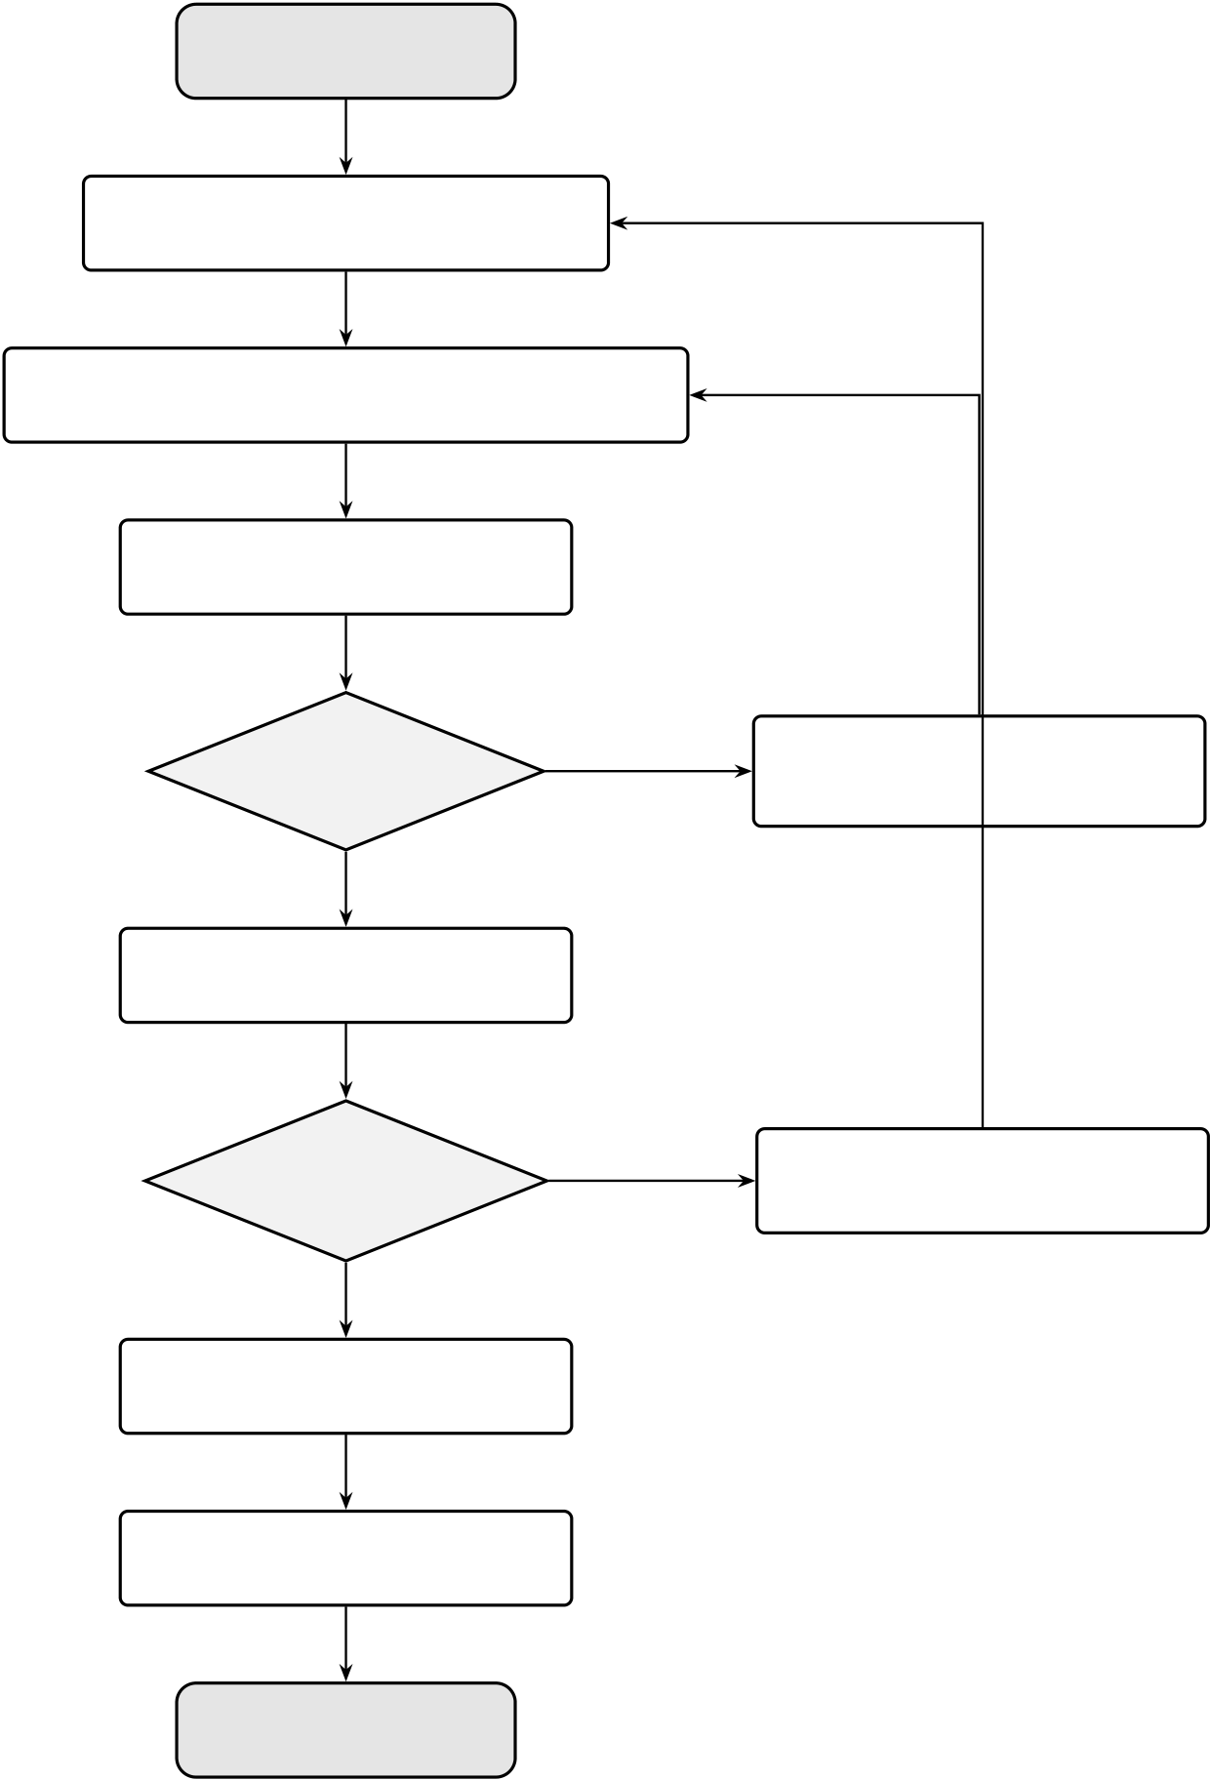
Phân tích và thiết kếhệthống quản lý kho hàng
Bắt đầu
Nhân viên kho lập phiếu nhập kho
Nhập thông tin nhà cung cấp, kho, ngày nhập
Thêm chi tiết hàng hóa nhập
Dữliệu | Không | Thông báo lỗi
hợp lệ? |  | yêu cầu nhập lại
Có
Gửi phiếu nhập đểduyệt
Quản lý | Không | Thông báo từchối
duyệt? |  | trảvềnhân viên
Có
Cập nhật tồn kho
In phiếu nhập
Kết thúc
Hình 2.1: Sơ đồhoạt động quy trình nhập kho
2.15.2 Quy trình xuất kho
Quy trình xuất kho bắt đầu khi có yêu cầu xuất hàng từkhách hàng hoặc bộphận sản xuất. Nhân viên kho lập phiếu xuất, thêm danh sách hàng hóa cần xuất. Hệthống kiểm tra tồn kho có đủkhông. Nếu đủ, nhân viên gửi phiếu đểduyệt. Quản lý kho duyệt phiếu, hệthống giảm tồn kho và lưu lịch sử. Nếu không đủ, hệthống thông báo và quy trình kết thúc.
12

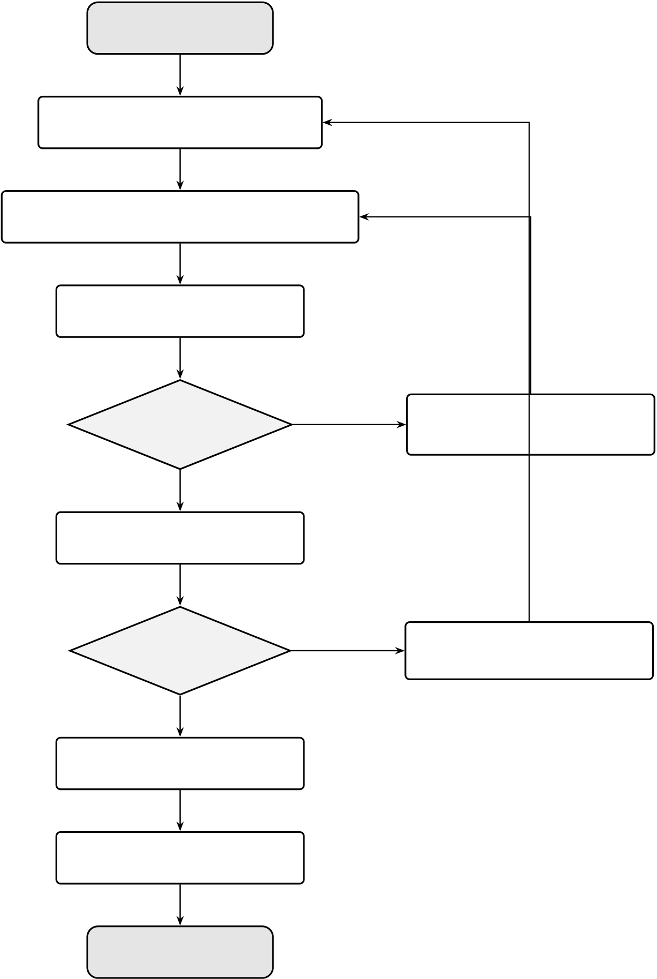
Phân tích và thiết kếhệthống quản lý kho hàng
Bắt đầu
Nhân viên kho lập phiếu xuất kho
Nhập thông tin khách hàng, kho, ngày xuất
Thêm chi tiết hàng hóa xuất
Tồn kho | Không | Thông báo lỗi
đủ? |  | tồn không đủ
Có
Gửi phiếu xuất đểduyệt
Quản lý | Không | Thông báo từchối
duyệt?
 |  | trảvềnhân viên
Có
Giảm tồn kho
In phiếu xuất
Kết thúc
Hình 2.2: Sơ đồhoạt động quy trình xuất kho
2.15.3 Quy trình kiểm kê tồn kho
Quytrìnhkiểmkêđượcthựchiệnđịnhkỳ(tháng/quý).Nhânviênkhotạophiếukiểmkê,hệthống hiển danh sách hàng hóa và sốlượng theo sổsách. Nhân viên kiểm tra thực tế, nhập sốlượng thực. Hệthống tính chênh lệch. Nếu có chênh lệch, quản lý kho duyệt điều chỉnh và hệthống cập nhật tồn kho.
13

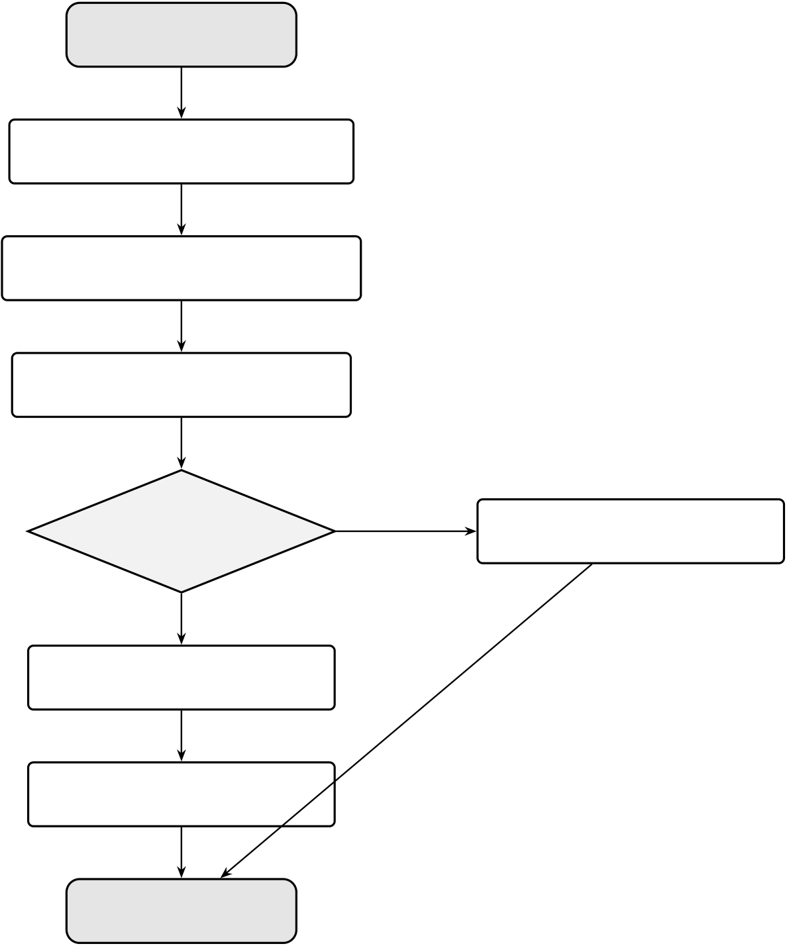
Phân tích và thiết kếhệthống quản lý kho hàng
Bắt đầu
Nhân viên kho tạo phiếu kiểm kê
Hệthống hiển thịsốlượng sổsách
Nhân viên nhập sốlượng thực tế
Có | Không | Không điều chỉnh
chênh lệch?
Có
Quản lý duyệt điều chỉnh
Cập nhật tồn kho
Kết thúc
Hình 2.3: Sơ đồhoạt động quy trình kiểm kê tồn kho
2.16 Kết luận chương
Chương2đãmôtảchitiết13nghiệpvụchínhcủahệthốngquảnlýkhohàng,baogồmmôtả, quy trình thực hiện và dữliệu liên quan cho từng nghiệp vụ. Đồng thời trình bày ba sơ đồhoạt động cho các quy trình quan trọng: nhập kho, xuất kho và kiểm kê tồn kho. Các nghiệp vụvà quy trình này là cơ sởđểxác định tác nhân, use case và thiết kếcác sơ đồUML trong các chương tiếp theo.
14

CHƯƠNG 3:PHÂN TÍCH CHỨC NĂNG
3.1 Phân tích tác nhân
Tác nhân (actor) là những người hoặc hệthống bên ngoài tương tác với hệthống quản lý kho hàng. Dựa trên phân tích nghiệp vụởChương 2, hệthống có năm nhóm tác nhân chính:
Tác nhân | Mô tả
Quản trịviên | Quản lý tài khoản người dùng, cấu hình hệthống, phân quyền truy cập, sao lưu và khôi phục dữliệu. Có toàn quyền trên hệthống.
Quản lý kho | Giám sát tồn kho, phê duyệt phiếu nhập/xuất, xem vàxuất báo cáo thống kê, quản lý thông tin kho và hàng hóa.
Nhân viên kho | Thực hiện các thao tác nhập kho, xuất kho, kiểm kê, cập nhật thông tin hàng hóa và đối tác. Là người dùng thao tác nhiều nhất với hệthống.
Khách hàng | Tra cứu đơn đặt hàng, xem lịch sửgiao dịch và trạng thái phiếu xuất (nếu được cấp tài khoản).
Nhà cung cấp | Cung cấp thông tin đơn hàng, theo dõi trạng thái phiếu nhập kho liên quan đến mình (nếu được cấp tài khoản).

3.2 | Sơ đồphân cấp chức năng (BFD)
Sơ đồphân cấp chức năng (Business Function Diagram – BFD) mô tảcác chức năng chính của hệthống quản lý kho hàng theo cấp độtừtổng quan đến chi tiết. Hệthống được chia thành 7 nhóm chức năng lớn, mỗi nhóm tiếp tục phân rã thành các chức năng con cụthể:
•Quản lý người dùng: Quản lý tài khoản, Phân quyền, Đăng nhập/đăng xuất.
•Quản lý đối tác: Quản lý nhà cung cấp, Quản lý khách hàng.
•Quản lý hàng hóa: Quản lý nhóm hàng, Quản lý đơn vịtính, Quản lý hàng hóa, Tìm kiếm hàng hóa.
•Quản lý kho: Quản lý thông tin kho, Tìm kiếm kho, Phân bổhàng hóa.
•Quản lý nhập xuất: Lập phiếu nhập, Duyệt phiếu nhập, Lập phiếu xuất, Duyệt phiếu xuất, Kiểm kê.
•Quản lý đơn hàng và tài chính: Quản lý đơn đặt hàng, Quản lý thanh toán, Theo dõi công nợ.
•Báocáothốngkê:Báocáonhậpxuấttồn,Báocáotồnkhothấp,Báocáohàngbán chạy, Báo cáo công nợ, Báo cáo mua hàng.
15

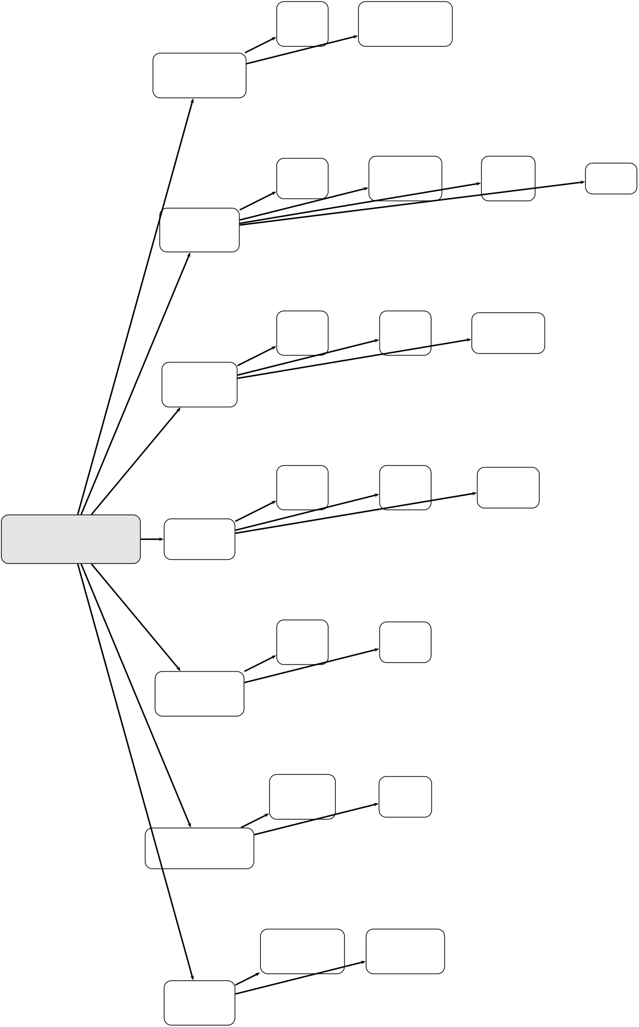
Phân tích và thiết kếhệthống quản lý kho hàng
Phân  quyền | Đăng nhập/  Đăng xuất
Quản lý
người dùng
Hàng | Nhà | Khách | Kho
hóa | cung cấp | hàng
Quản lý
danh mục
Lập | Duyệt | Cập nhật
phiếu | phiếu | tồn kho
Quản lý
nhập kho
Hệthống | Quản lý | Lập | Duyệt | Giảm
 |  | phiếu | phiếu | tồn kho
quản lý kho hàng | xuất kho | Kiểm | Cảnh
 |  | kê | báo
Tồn kho
và kiểm kê
Đơn đặt Thanh
hàng toán
Đơn hàng
và thanh toán
Nhập xuất Hàng bán
tồn chạy
Báo cáo
thống kê
Hình 3.1: Sơ đồphân cấp chức năng (BFD) hệthống quản lý kho hàng
3.3 Sơ đồluồng dữliệu (DFD)
Sơ đồluồng dữliệu (Data Flow Diagram – DFD) mô tảluồng thông tin giữa các tác nhân vàcác quá trình xửlý bên trong hệthống. DFD cấp 0 (Context Diagram) thểhiện toàn bộhệthống như một quá trình duy nhất tương tác với các tác nhân bên ngoài. DFD cấp 1 phân rã hệthống thành các quá trình chức năng chính và các kho dữliệu tương ứng.
16

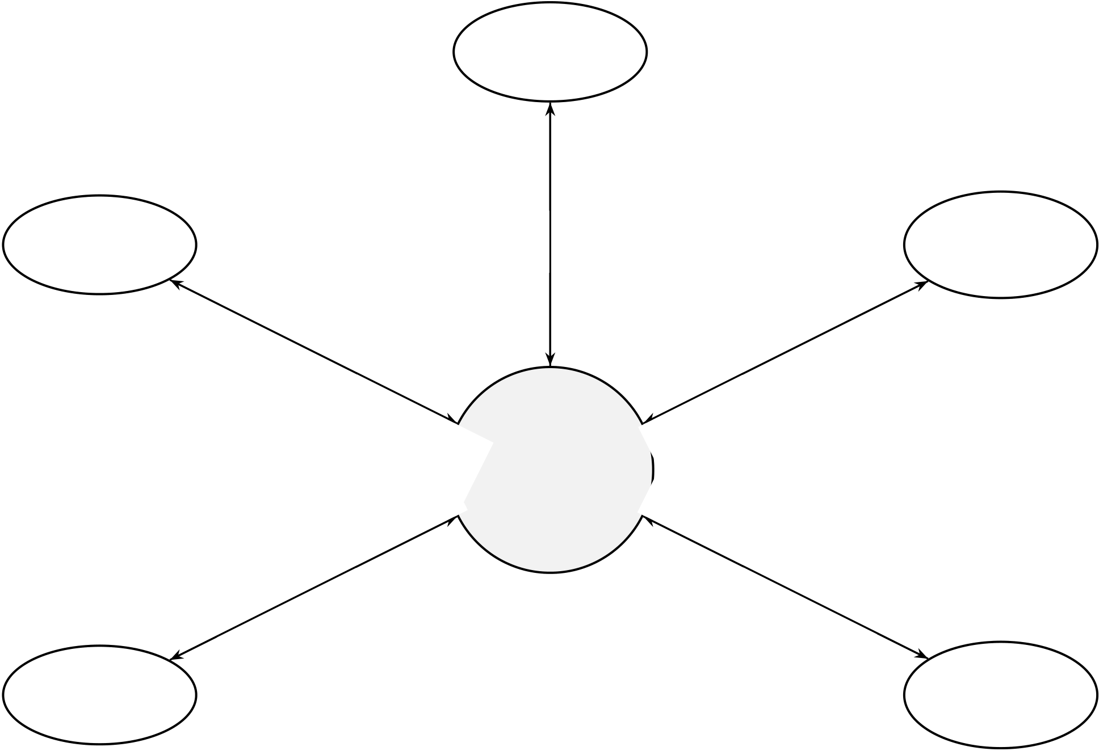
Phân tích và thiết kếhệthống quản lý kho hàng
3.3.1 | DFD cấp 0 (Context Diagram)
DFDcấp0chothấyhệthốngquảnlýkhohàngnhậndữliệuđầuvàotừnămtácnhân:Quản trịviên, Quản lý kho, Nhân viên kho, Khách hàng và Nhà cung cấp. Hệthống trảvềcác thông tin đầu ra tương ứng: thông tin tài khoản, báo cáo, phiếu nhập/xuất, kết quảtìm kiếm, trạng tháiđơn hàng.
Nhân viên
kho
Quản lý | Phiếu, cảnh | Dữliệu | Khách
 |  | nhập/xuất/kiểm kê | hàng
kho | báo tồn kho
0
Quản lý kho
Quản trị Nhà cung
viên cấp
Hình 3.2: DFD cấp 0 (Context Diagram) – Hệthống quản lý kho hàng
3.3.2 DFD cấp 1
DFD cấp 1 phân rã hệthống thành sáu quá trình xửlý chính:
•P1 – Quản lý người dùng: Xửlý đăng nhập, phân quyền, quản lý tài khoản.
•P2 – Quản lý hàng hóa và kho: Thêm, sửa, xóa, tìm kiếm hàng hóa và kho.
•P3 – Quản lý đối tác: Quản lý thông tin nhà cung cấp và khách hàng.
•P4 – Quản lý nhập xuất: Lập và duyệt phiếu nhập/xuất, kiểm kê.
•P5 – Quản lý đơn hàng và thanh toán: Tạo đơn, duyệt đơn, ghi nhận thanh toán.
•P6 – Báo cáo thống kê: Tổng hợp và xuất báo cáo.
Các kho dữliệu (data store) bao gồm: DS1 NguoiDung, DS2 HangHoa, DS3 Kho, DS4 NhaCungCap, DS5 KhachHang, DS6 PhieuNhapXuat, DS7TonKho, DS8 DonHang, DS9ThanhToan, DS10 LichSuThaoTac.
17

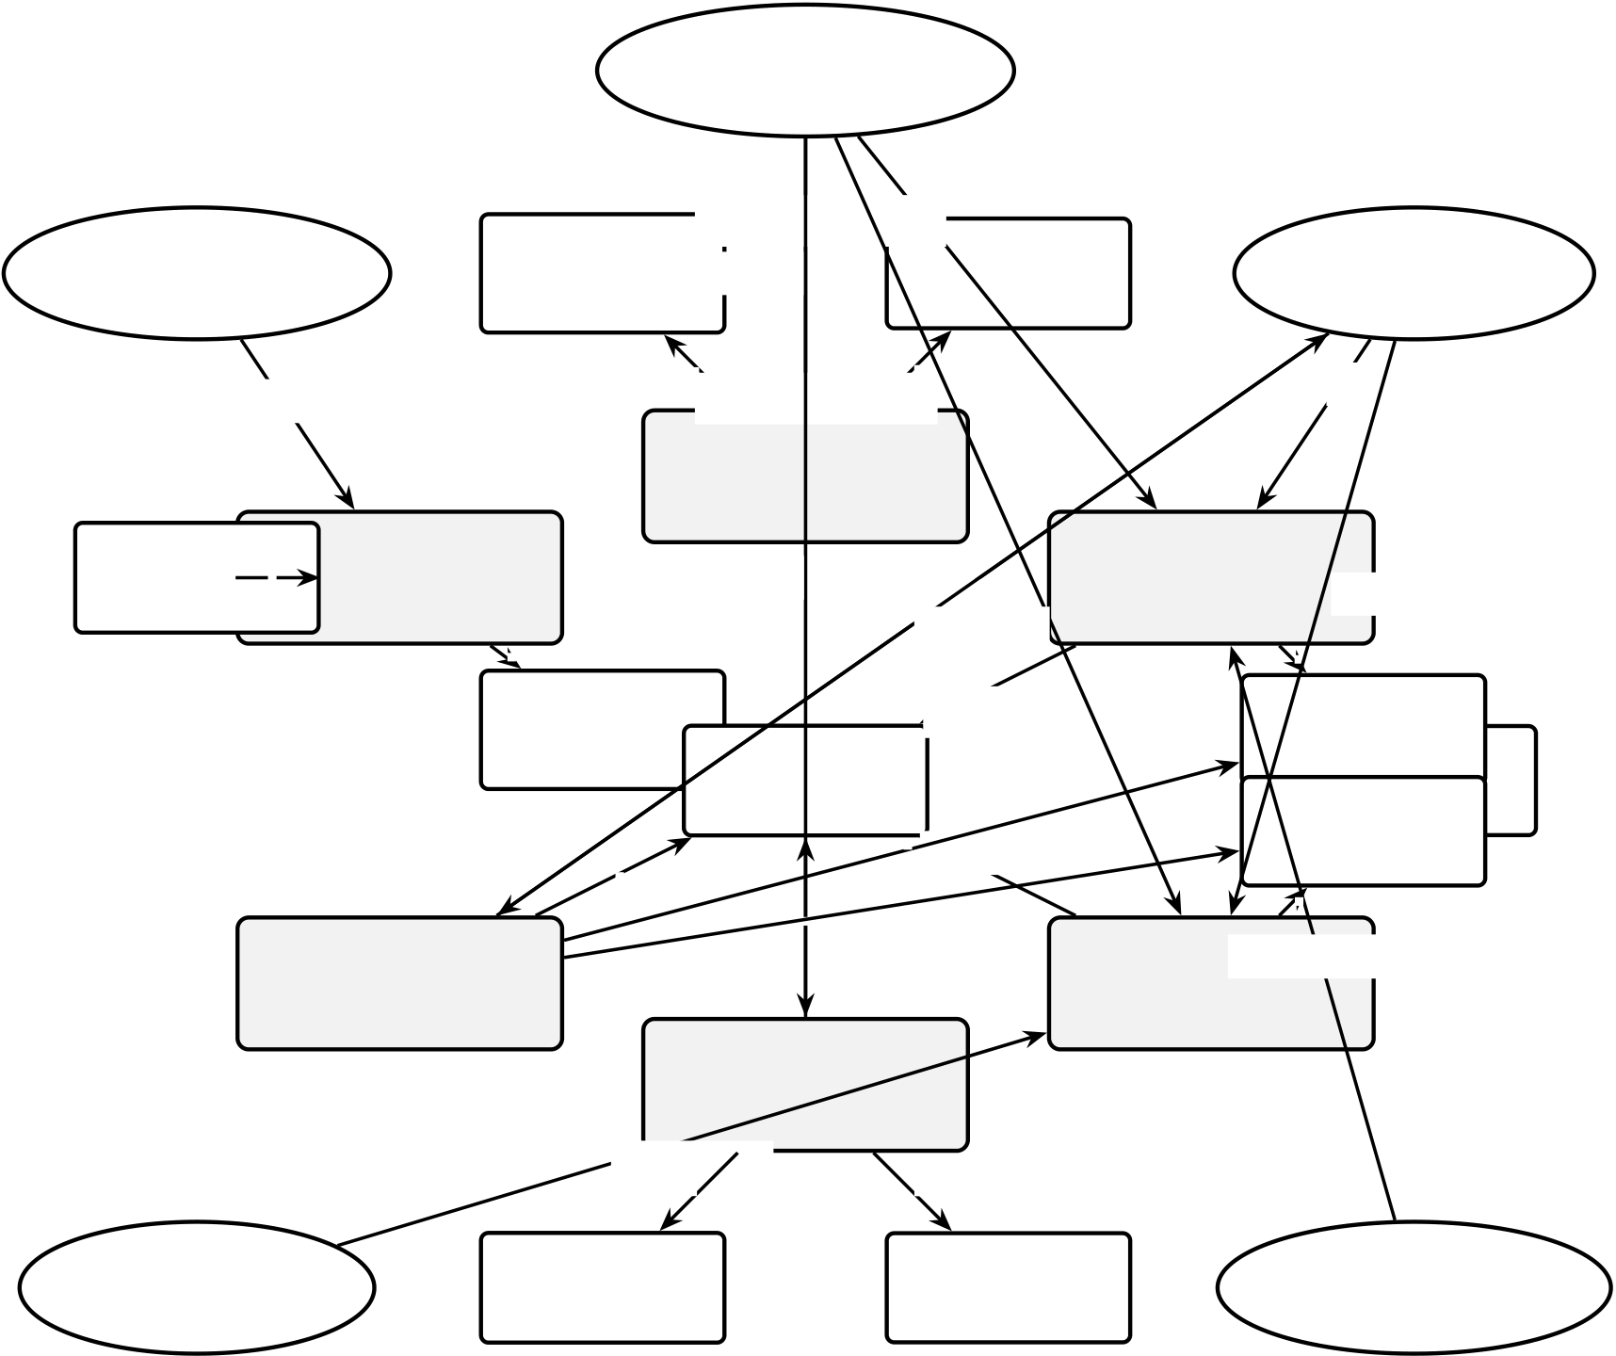
Phân tích và thiết kếhệthống quản lý kho hàng
Nhân viên kho
Quản trịviên | Lập phiếu nhập D2  QL danh mục HangHoa | D3 | Quản lý kho
 |  | NCC
Cấu hình | Lập phiếu xuất |  | Duyệt
2.0 Quản lý
danh mục
D1 | 1.0 Quản lý | D10 | Kiểm kêYêu cầu BC Báo cáo | 3.0 Quản lý
Users | người dùng |  |  | nhập kho | Duyệt
 |  |  |  | D6
 |  |  | Tăng tồn
 | 6.0 Báo cáo | Log | D8 | PNK D4
 |  |  | TonKho | D7 KH
 |  |  | Giảm tồn | PXK
 |  |  |  | 4.0 Quản lýGiao hàng
 | thống kê |  |  | xuất kho
5.0 Quản lý
tồn kho
Đơn hàng
Khách hàng | D9 | D5 | Nhà cung cấp
 | KiemKe | Kho
Hình 3.3: DFD cấp 1 – Phân rã các luồng dữliệu trong hệthống quản lý kho hàng
3.4 Sơ đồuse case tổng quát
Sơ đồuse case tổng quát mô tảtoàn bộcác ca sửdụng (use case) của hệthống và mối quan hệgiữacáctácnhânvớicácusecasetươngứng.Hệthốngcó13usecasechính(UC01–UC13)được thực hiện bởi 5 tác nhân.
18

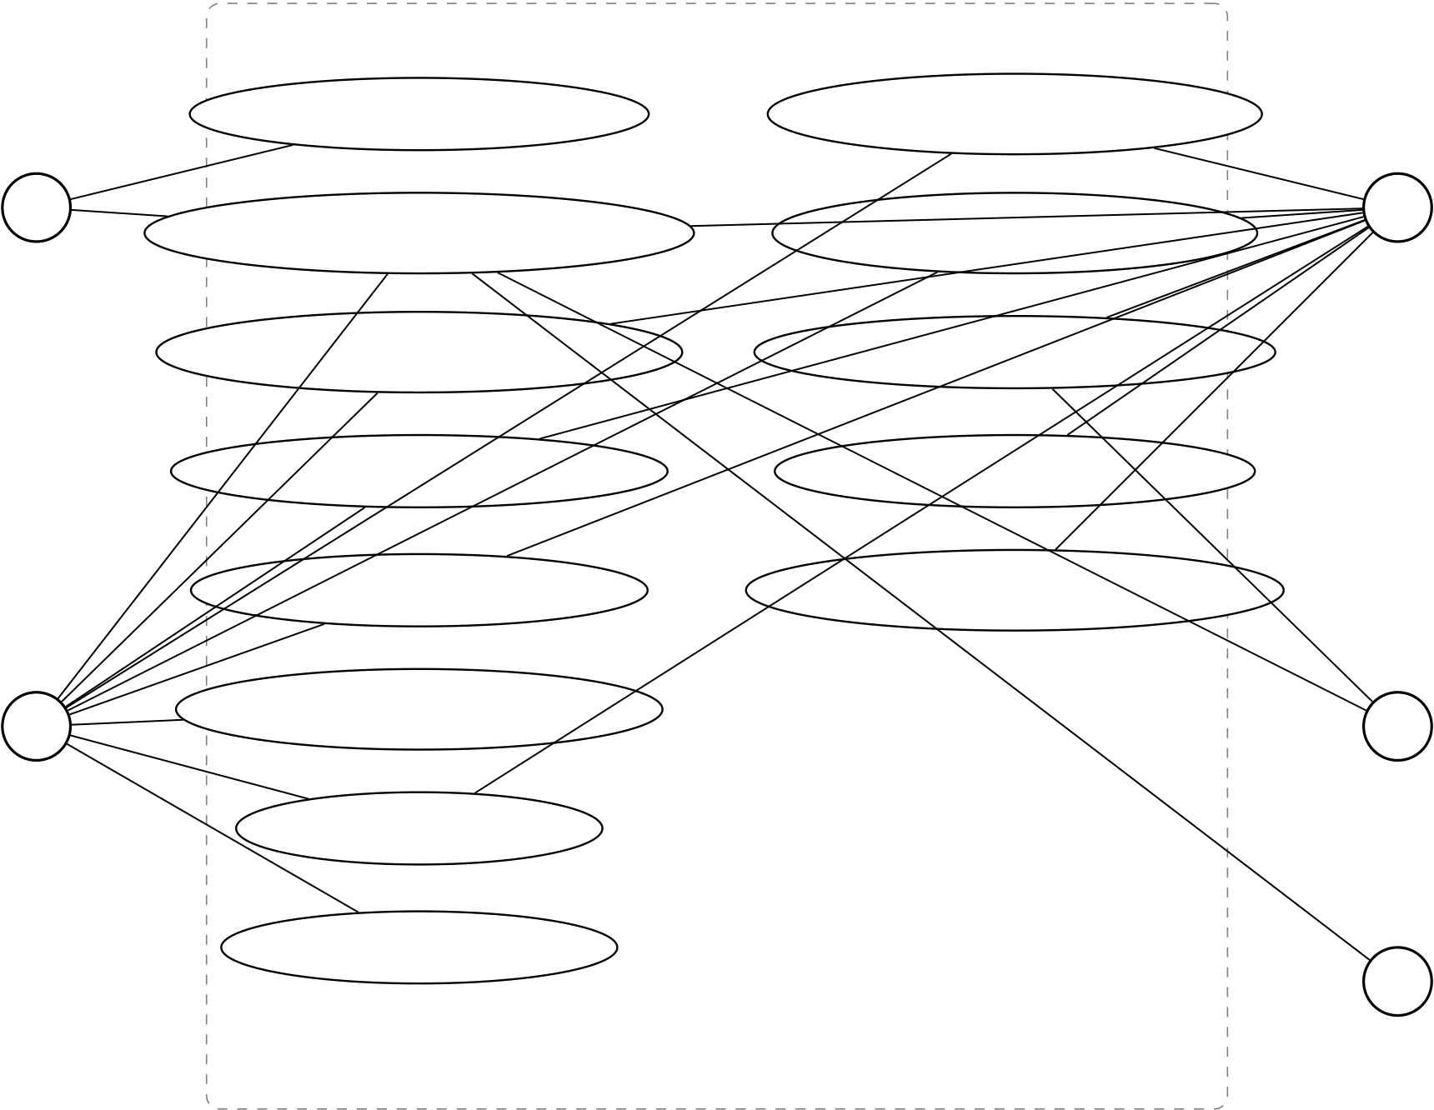
Phân tích và thiết kếhệthống quản lý kho hàng
Hệthống quản lý kho hàng

UC01: Quản lý tài khoản
UC02: Đăng nhập / Đăng xuất

UC09: Lập phiếu nhập kho
UC10: Lập phiếu xuất kho

Quản trịviên Quản lý kho

UC03: Quản lý nhà cung cấp
UC04: Quản lý khách hàng
UC05: Quản lý hàng hóa
UC06: Tìm kiếm hàng hóa

UC11: Quản lý đơn đặt hàng
UC12: Quản lý thanh toán
UC13: Xem báo cáo thống kê

Nhân viên kho Khách hàng
UC07: Quản lý kho
UC08: Tìm kiếm kho
Nhà cung cấp
Hình 3.4: Sơ đồuse case tổng quát của hệthống quản lý kho hàng
3.5 Sơ đồuse case phân rã
Các use case chính được phân rã thành các nhóm chức năng cụthể:
•Quản lý người dùng: UC01 Quản lý tài khoản, UC02 Đăng nhập/đăng xuất.
•Quản lý đối tác: UC03 Quản lý nhà cung cấp, UC04 Quản lý khách hàng.
•Quản lý hàng hóa và kho: UC05 Quản lý hàng hóa, UC06 Tìm kiếm hàng hóa, UC07 Quản lý kho, UC08 Tìm kiếm kho.
•Quản lý nhập xuất: UC09 Lập phiếu nhập kho, UC10 Lập phiếu xuất kho.
•Quảnlýđơnhàngvàtàichính:UC11Quảnlýđơnđặthàng,UC12Quảnlýthanh toán.
•Báo cáo: UC13 Xem báo cáo thống kê.
Dưới đây là các sơ đồuse case phân rã cho từng nhóm chức năng:
19

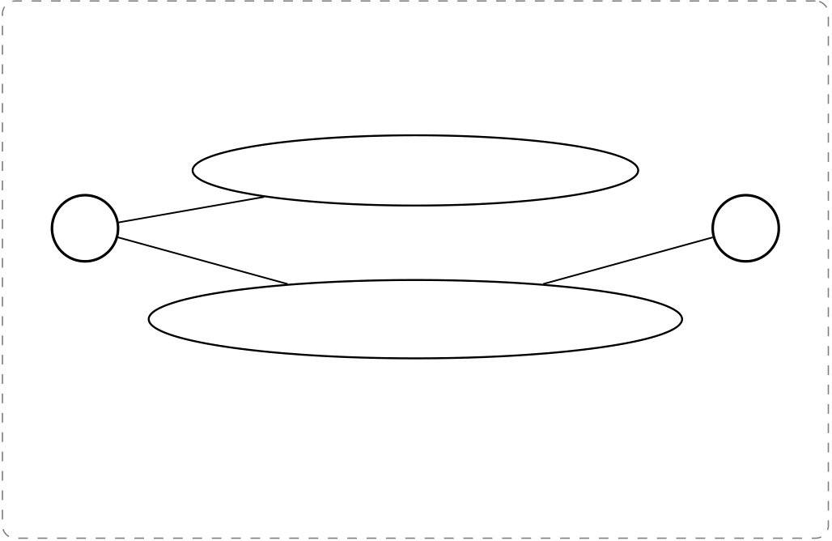
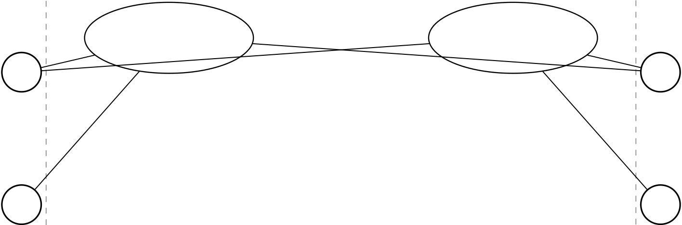
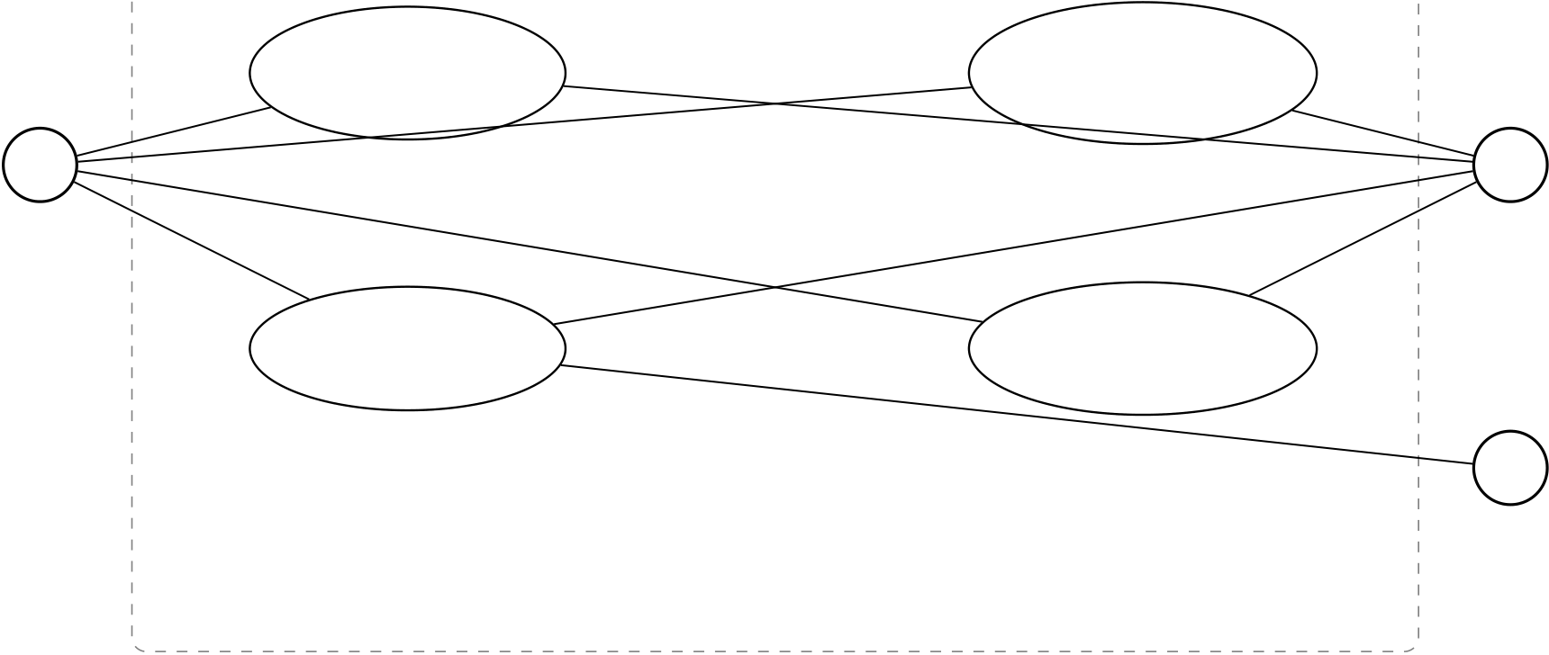
Phân tích và thiết kếhệthống quản lý kho hàng
Quản lý người dùng
UC01: Quản lý tài khoản
Quản trịviên Người dùng
UC02: Đăng nhập / Đăng xuất
Hình 3.5: Sơ đồuse case phân rã – Quản lý người dùng
Quản lý đối tác
Nhân viên kho | UC03: Quản lý | UC04: Quản lý | Quản lý kho
 | nhà cung cấp | khách hàng
Nhà cung cấp |  |  | Khách hàng
Hình 3.6: Sơ đồuse case phân rã – Quản lý đối tác
Quản lý hàng hóa và kho
Nhân viên kho | UC05: Quản lý | UC06: Tìm kiếm | Quản lý kho
 | hàng hóa | hàng hóa
 | UC07: Quản lý | UC08: Tìm kiếm
 | kho | kho
Quản trịviên
Hình 3.7: Sơ đồuse case phân rã – Quản lý hàng hóa và kho
20

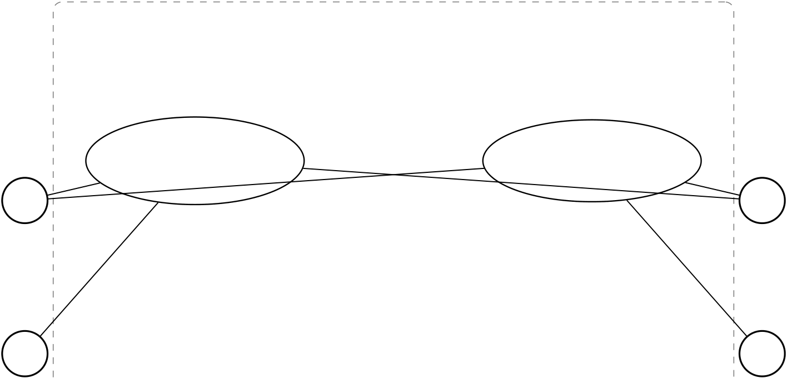
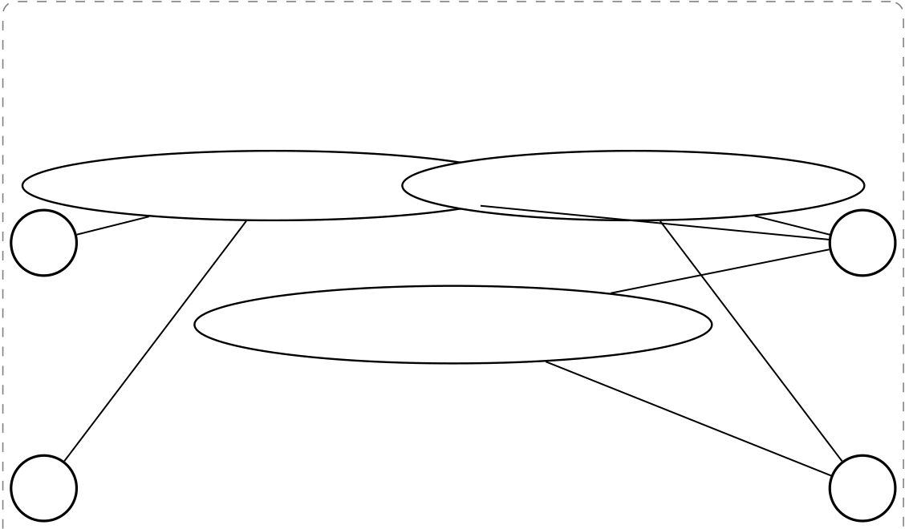
Phân tích và thiết kếhệthống quản lý kho hàng
Quản lý nhập xuất
Nhân viên kho | UC09: Lập phiếu | UC10: Lập phiếu | Quản lý kho
 | nhập kho | xuất kho
Nhà cung cấp |  |  | Khách hàng
Hình 3.8: Sơ đồuse case phân rã – Quản lý nhập xuất
Đơn hàng, thanh toán và báo cáo
Khách hàng | UC11: Quản lý đơn đặt hàng | UC12: Quản lý thanh toán | Quản lý kho
UC13: Xem báo cáo thống kê
Nhân viên kho Quản trịviên
Hình 3.9: Sơ đồuse case phân rã – Đơn hàng, thanh toán và báo cáo
3.6 Đặc tảuse case
3.6.1 UC01 – Quản lý tài khoản người dùng
•Tác nhân: Quản trịviên.
•Mục đích: Tạo, chỉnh sửa, khóa/mởtài khoản người dùng và phân quyền theo vai trò.•Điều kiện trước: Quản trịviên đã đăng nhập vào hệthống.
•Luồng chính:
1.Quản trịviên chọn chức năng “Quản lý tài khoản”.
2.Hệthống hiển thịdanh sách tài khoản người dùng.
3.Quản trịviên chọn “Thêm tài khoản”, nhập thông tin: họtên, tên đăng nhập, mật khẩu, email, sốđiện thoại, vai trò.
4.Hệthống kiểm tra tên đăng nhập không trùng, mã hóa mật khẩu và lưu.
21

Phân tích và thiết kếhệthống quản lý kho hàng
5.Hệthống hiển thịthông báo thành công và cập nhật danh sách.
•Luồng thay thế: Tên đăng nhập đã tồn tại →hệthống thông báo lỗi, yêu cầu nhập tên khác.
•Điều kiện sau: Tài khoản mới được tạo, có thểđăng nhập.
3.6.2 UC02 – Đăng nhập / Đăng xuất
•Tác nhân: Tất cảngười dùng.
•Mục đích: Xác thực người dùng trước khi truy cập hệthống.
•Điều kiện trước: Người dùng đã có tài khoản và đang ởtrạng thái hoạt động.
•Luồng chính:
1.Người dùng truy cập trang đăng nhập.
2.Nhập tên đăng nhập và mật khẩu, nhấn “Đăng nhập”.
3.Hệthốngkiểmtrathôngtin:tàikhoảntồntại,mậtkhẩuđúng,trạngtháihoạt động.
4.Hệthống tạo phiên làm việc, ghi log đăng nhập, chuyển đến trang chủ.
•Luồng thay thế: Thông tin sai hoặc tài khoản bịkhóa →hệthống thông báo lỗi tươngứng.
•Điều kiện sau: Người dùng đăng nhập thành công, phiên làm việc được tạo.
3.6.3 UC03 – Quản lý nhà cung cấp
•Tác nhân: Nhân viên kho, Quản lý kho.
•Mục đích: Thêm, sửa, xóa, tìm kiếm thông tin nhà cung cấp.
•Điều kiện trước: Người dùng đã đăng nhập với quyền phù hợp.
•Luồng chính:
1.Người dùng chọn “Quản lý nhà cung cấp”.
2.Hệthống hiển thịdanh sách nhà cung cấp.
3.Người dùng chọn “Thêm mới”, nhập mã, tên, địa chỉ, sốđiện thoại, email, người liên hệ.
4.Hệthống kiểm tra mã không trùng và lưu.
•Luồng thay thế: Mã đã tồn tại →thông báo lỗi. Xóa nhà cung cấp có phiếu nhập liên quan →không cho xóa, chỉcho đánh dấu ngừng hoạt động.
•Điều kiện sau: Thông tin nhà cung cấp được cập nhật trong cơ sởdữliệu.
22

Phân tích và thiết kếhệthống quản lý kho hàng
3.6.4 | UC04 – Quản lý khách hàng
•Tác nhân: Nhân viên kho, Quản lý kho.
•Mục đích: Thêm, sửa, xóa, tìm kiếm thông tin khách hàng.
•Điều kiện trước: Người dùng đã đăng nhập với quyền phù hợp.
•Luồng chính: Tương tựUC03, thay nhà cung cấp bằng khách hàng. Thông tin nhập gồm: mã, tên, địa chỉ, sốđiện thoại, email, mã sốthuế, người liên hệ.
•Điều kiện sau: Thông tin khách hàng được cập nhật trong cơ sởdữliệu.
3.6.5 UC05 – Quản lý hàng hóa
•Tác nhân: Nhân viên kho, Quản lý kho.
•Mục đích: Thêm, cập nhật, tìm kiếm, phân loại hàng hóa.
•Điều kiện trước: Đã có thông tin nhóm hàng và đơn vịtính trong hệthống.
•Luồng chính:
1.Người dùng chọn “Quản lý hàng hóa”.
2.Hệthống hiển thịdanh sách hàng hóa.
3.Người dùng chọn “Thêm mới”, nhập mã, tên, chọn nhóm hàng, đơn vịtính, giá nhập, giá xuất, mô tả.
4.Hệthống kiểm tra mã không trùng, lưu hàng hóa và tựđộng khởi tạo tồn kho bằng 0 tại tất cảcác kho.
•Luồng thay thế: Mã đã tồn tại →thông báo lỗi.
•Điều kiện sau: Hàng hóa mới được tạo, có bản ghi tồn kho tại các kho.
3.6.6 UC06 – Tìm kiếm hàng hóa
•Tác nhân: Tất cảngười dùng có quyền.
•Mục đích: Tra cứu hàng hóa theo mã, tên, nhóm hàng hoặc kho.
•Điều kiện trước: Người dùng đã đăng nhập.
•Luồng chính:
1.Người dùng nhập từkhóa tìm kiếm (mã hoặc tên hàng).
2.Chọn điều kiện lọc: nhóm hàng, kho, trạng thái.
3.Hệthống truy vấn và hiển thịdanh sách kết quảkèm tồn kho tại các kho. 4.Người dùng có thểxem chi tiết, sắp xếp, xuất Excel.
•Điều kiện sau: Người dùng nhận được thông tin hàng hóa cần tra cứu.
23

Phân tích và thiết kếhệthống quản lý kho hàng
3.6.7 | UC07 – Quản lý kho
•Tác nhân: Quản lý kho, Quản trịviên.
•Mục đích: Tạo, cập nhật, tìm kiếm thông tin kho.
•Điều kiện trước: Người dùng đã đăng nhập với quyền quản lý kho hoặc quản trịviên.
•Luồng chính:
1.Người dùng chọn “Quản lý kho”.
2.Hệthống hiển thịdanh sách kho.
3.Người dùng chọn “Thêm mới”, nhập mã kho, tên kho, địa chỉ, người phụtrách, diện tích.
4.Hệthống kiểm tra mã không trùng và lưu.
•Điều kiện sau: Thông tin kho được cập nhật trong cơ sởdữliệu.
3.6.8 UC08 – Tìm kiếm kho
•Tác nhân: Tất cảngười dùng có quyền.
•Mục đích: Tra cứu thông tin kho và tồn kho trong kho.
•Điều kiện trước: Người dùng đã đăng nhập.
•Luồng chính:
1.Người dùng nhập mã hoặc tên kho cần tra cứu.
2.Hệthống hiển thịthông tin chi tiết kho và danh sách hàng tồn.
3.Người dùng có thểlọc theo nhóm hàng, sắp xếp theo sốlượng tồn.•Điều kiện sau: Người dùng nhận được thông tin kho và danh sách tồn kho.
3.6.9 UC09 – Lập phiếu nhập kho
•Tác nhân: Nhân viên kho (lập phiếu), Quản lý kho (duyệt phiếu).
•Mục đích: Ghi nhận hàng hóa nhập vào kho từnhà cung cấp.
•Điều kiện trước: Đã có thông tin nhà cung cấp, kho và hàng hóa trong hệthống.
•Luồng chính:
1.Nhân viên kho chọn “Lập phiếu nhập”, nhập nhà cung cấp, kho nhập, ngày nhập.
2.Thêmdanhsáchhànghóa:chọnhàng,nhậpsốlượng,đơngiá.Hệthốngtính thành tiền.
3.Gửi phiếu đểduyệt. Trạng thái: “Chờduyệt”.
4.Quản lý kho xem phiếu, kiểm tra và duyệt.
5.Hệthống cập nhật tồn kho (tăng), trạng thái: “Đã duyệt”. Ghi log.
•Luồngthaythế:Quảnlýkhotừchối→trạngthái:“Từchối”,kèmlýdo,tồnkho không đổi.
•Điều kiện sau: Tồn kho được cập nhật, phiếu nhập được lưu.
24

Phân tích và thiết kếhệthống quản lý kho hàng
3.6.10 | UC10 – Lập phiếu xuất kho
•Tác nhân: Nhân viên kho (lập phiếu), Quản lý kho (duyệt phiếu).
•Mục đích: Ghi nhận hàng hóa xuất ra khỏi kho cho khách hàng hoặc sản xuất.•Điều kiện trước: Đã có thông tin khách hàng, kho và hàng hóa. Tồn kho đủđểxuất.
•Luồng chính:
1.Nhân viên kho chọn “Lập phiếu xuất”, nhập khách hàng, kho xuất, ngày xuất.
2.Thêm danh sách hàng hóa: chọn hàng, nhập sốlượng. Hệthống kiểm tra tồn kho đủ.
3.Hệthống hiển thịđơn giá xuất, tính thành tiền và tổng tiền.
4.Gửi phiếu đểduyệt. Trạng thái: “Chờduyệt”.
5.Quản lý kho duyệt. Hệthống giảm tồn kho, trạng thái: “Đã duyệt”. Ghi log.
•Luồngthaythế:Tồnkhokhôngđủ→hệthốngthôngbáo,khôngchothêmdòng. Quản lý kho từchối →trạng thái: “Từchối”, tồn kho không đổi.
•Điều kiện sau: Tồn kho được giảm, phiếu xuất được lưu.
3.6.11 UC11 – Quản lý đơn đặt hàng
•Tác nhân: Khách hàng, Nhân viên kho, Quản lý kho.
•Mục đích: Tạo, duyệt, theo dõi đơn đặt hàng.
•Điều kiện trước: Đã có thông tin khách hàng và hàng hóa.
•Luồng chính:
1.Người dùng tạo đơn hàng: chọn khách hàng, nhập ngày đặt, ngày giao dựkiến. 2.Thêm danh sáchhàng hóa:chọn hàng,nhập sốlượng.Hệthốnghiển thịgiá và tính thành tiền.
3.Lưu đơn. Trạng thái: “Mới tạo”.
4.Quản lý kho duyệt. Hệthống tựđộng tạo phiếu xuất kho. Trạng thái: “Đã duyệt”. 5.Khi phiếu xuất hoàn tất, trạng thái đơn: “Đã giao”.
•Luồng thay thế: Quản lý kho từchối →trạng thái: “Từchối”, kèm lý do.•Điều kiện sau: Đơn hàng được duyệt, phiếu xuất kho được tạo tựđộng.
3.6.12 UC12 – Quản lý thanh toán
•Tác nhân: Quản lý kho, Quản trịviên.
•Mục đích: Ghi nhận, cập nhật thanh toán liên quan đến phiếu nhập/xuất và đơn hàng.•Điều kiện trước: Đã có phiếu nhập/xuất hoặc đơn hàng.
•Luồng chính:
1.Người dùng chọn phiếu cần thanh toán.
25

Phân tích và thiết kếhệthống quản lý kho hàng
2.Nhập sốtiền, ngày thanh toán, phương thức (tiền mặt/chuyển khoản).
3.Hệthống cập nhật công nợ, giảm sốtiền còn nợ.
4.Nếu thanh toán đủ: trạng thái “Đã thanh toán”. Nếu một phần: “Thanh toán một phần”.
•Điều kiện sau: Công nợđược cập nhật, lịch sửthanh toán được lưu.
3.6.13 UC13 – Xem báo cáo thống kê
•Tác nhân: Quản lý kho, Quản trịviên.
•Mục đích: Xem và xuất các báo cáo thống kê phục vụquản trịvà ra quyết định.
•Điều kiện trước: Đã có dữliệu phiếu nhập/xuất và tồn kho.
•Luồng chính:
1.Người dùng chọn loại báo cáo (nhập xuất tồn, tồn kho thấp, hàng bán chạy, công nợ, mua hàng).
2.Nhập điều kiện: khoảng thời gian, kho, hàng hóa, đối tác.
3.Hệthống truy vấn, tổng hợp sốliệu và hiển thịbáo cáo dạng bảng + biểu đồ.
4.Người dùng có thểxuất ra PDF/Excel hoặc in.
•Điều kiện sau: Báo cáo được hiển thịhoặc xuất file.
3.7 Kết luận chương
Chương 3 đã phân tích chi tiết các tác nhân của hệthống, xây dựng sơ đồphân cấp chức năng (BFD), sơ đồluồng dữliệu (DFD) cấp 0 và cấp 1, sơ đồuse case tổng quát và phân rã. Đồng thời đặc tảchi tiết 13 use case chính với đầy đủthông tin: tác nhân, mục đích, điều kiện trước, luồng chính, luồng thay thếvà điều kiện sau. Đây là cơ sởđểphân tích hành vi (sơ đồlớp) vàphân tích tương tác (sơ đồtuần tự) trong các chương tiếp theo.
26

CHƯƠNG 4:PHÂN TÍCH HÀNH VI
4.1 Sơ đồlớp tổng thể
Dựa trên các thực thểnghiệp vụđã phân tích ởChương 2 và Chương 3, hệthống được thiết kếvới các lớp chính sau:
•NguoiDung: Lưu thông tin tài khoản người dùng, bao gồm tên đăng nhập, mật khẩu (đã mã hóa), họtên, vai trò và trạng thái. Quản lý xác thực và phân quyền.
•HangHoa: Lưu thông tin hàng hóa: mã, tên, nhóm hàng, đơn vịtính, giá nhập, giá xuất, mô tả, trạng thái. Là lớp trung tâm của hệthống.
•NhomHangHoa: Lưu thông tin nhóm hàng hóa đểphân loại. Một nhóm hàng có nhiều hàng hóa.
•DonViTinh:Lưuđơnvịđolườnghànghóa(cái,kg,hộp,thùng...).Mộtđơnvịtính dùng cho nhiều hàng hóa.
•NhaCungCap: Lưu thông tin nhà cung cấp: mã, tên, địa chỉ, liên hệ, email. Liên kết với phiếu nhập kho.
•KhachHang: Lưu thông tin khách hàng: mã, tên, địa chỉ, liên hệ, email, mã sốthuế. Liên kết với phiếu xuất kho và đơn hàng.
•Kho: Lưu thông tin kho hàng: mã, tên, địa chỉ, người phụtrách, diện tích. Một hệthống có nhiều kho.
•PhieuNhapKho:Lưuthôngtinphiếunhập:mã,nhàcungcấp,kho,ngườilập,ngày nhập, tổng tiền, trạng thái.
•ChiTietPhieuNhap:Lưuchitiếthànghóatrongphiếunhập:mãphiếu,mãhàng,sốlượng, đơn giá, thành tiền.
•PhieuXuatKho: Lưu thông tin phiếu xuất: mã, khách hàng, kho, người lập, ngày xuất, tổng tiền, trạng thái.
•ChiTietPhieuXuat:Lưuchitiếthànghóatrongphiếuxuất:mãphiếu,mãhàng,sốlượng, đơn giá, thành tiền.
•PhieuKiemKe: Lưu thông tin phiếu kiểm kê: mã, kho, người kiểm, ngày kiểm, trạng thái.
•ChiTietKiemKe: Lưu chi tiết kiểm kê: mã phiếu, mã hàng, sốlượng thực tế, sốlượng sổsách, chênh lệch.
•TonKho:Lưusốlượngtồnkhocủatừnghànghóatạitừngkho.Đượccậpnhậtkhi nhập/xuất/kiểm kê.
•DonDatHang: Lưu thông tin đơn đặt hàng: mã, khách hàng, ngày đặt, ngày giao, trạng thái.
•ChiTietDonHang: Lưu chi tiết đơn hàng: mã đơn, mã hàng, sốlượng, giá, thành tiền.
27

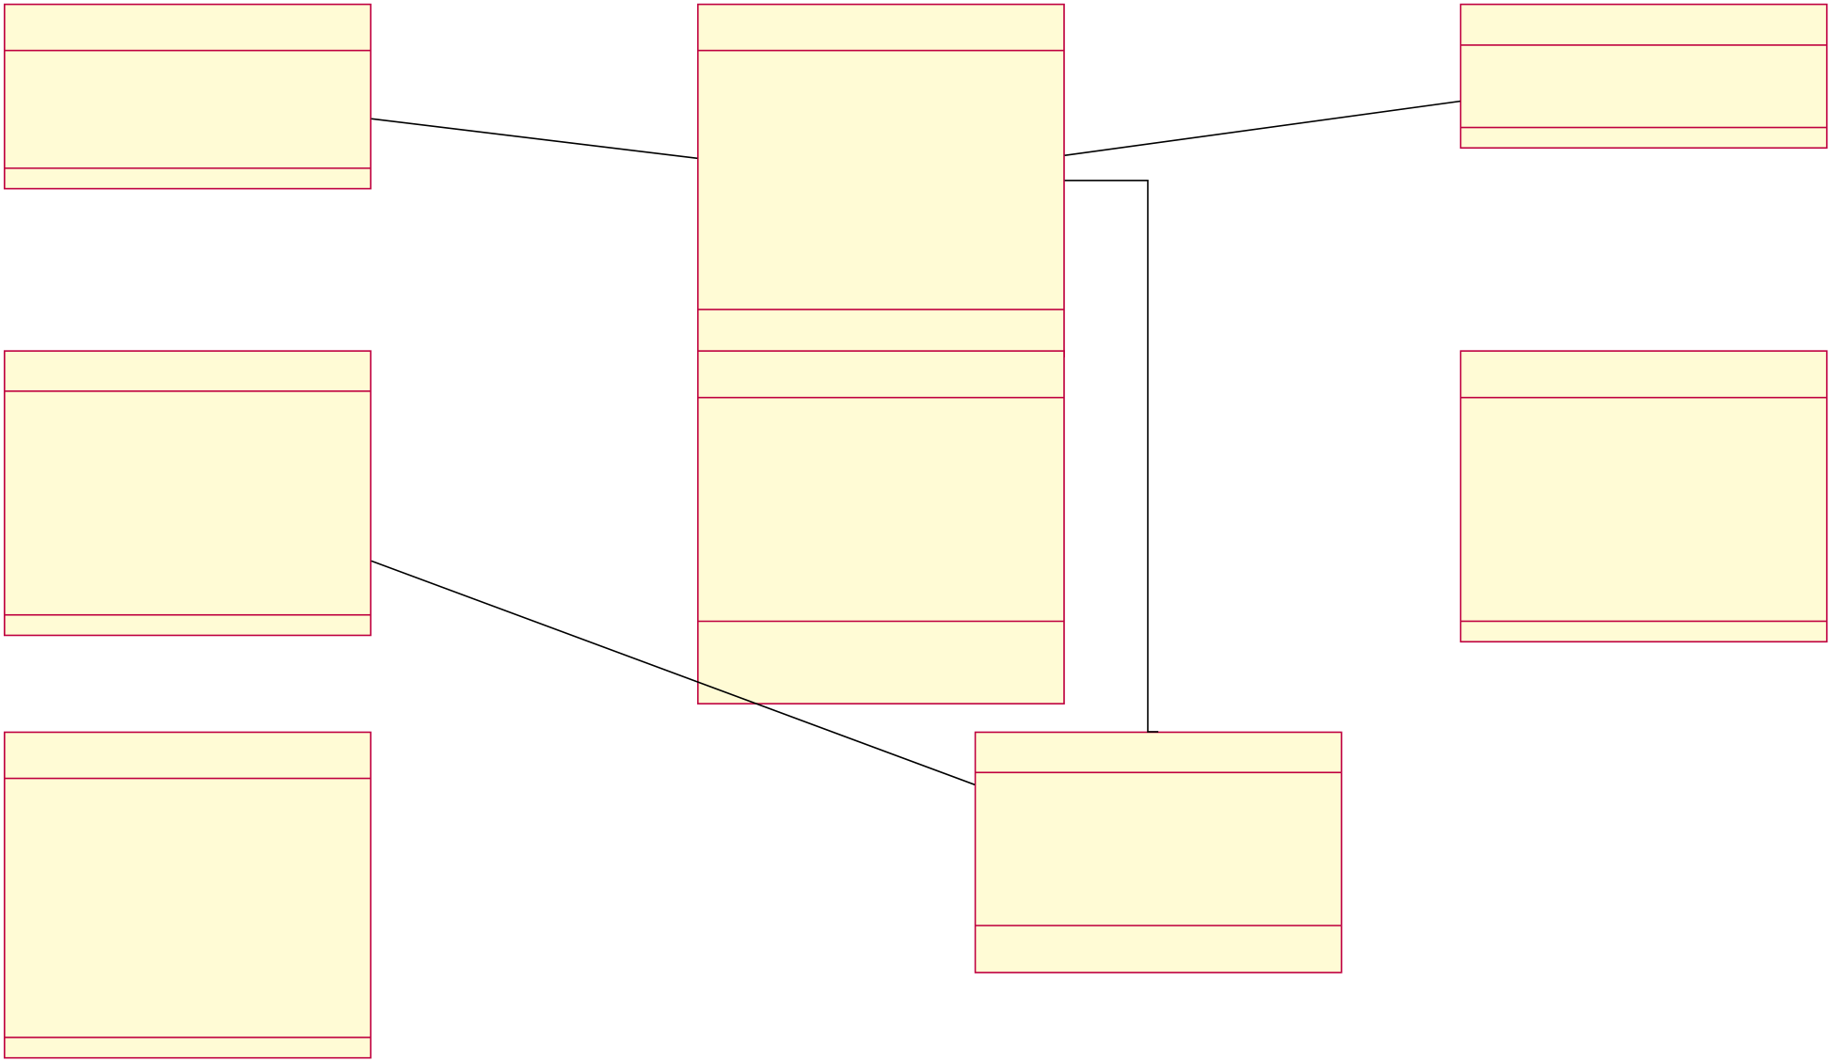
Phân tích và thiết kếhệthống quản lý kho hàng
•ThanhToan: Lưu thông tin thanh toán: mã, phiếu liên quan, sốtiền, ngày, phương thức.
•LichSuThaoTac: Lưu log thao tác: mã, người dùng, hành động, thời gian, đối tượng.
Sơ đồlớp tổng thểđược trình bày thành ba sơ đồcon đểdễquan sát, tránh chồng chéo và
đảm bảo chữhiển thịrõ ràng:
•Sơ đồlớp danh mục (Master Data): bao gồm các lớp lưu thông tin cơ bản, ít thay đổi của hệthống: NguoiDung, HangHoa, NhomHangHoa, DonViTinh, NhaCungCap, KhachHang, Kho, TonKho.
•Sơđồlớpnghiệpvụnhậpxuất:baogồmcáclớpliênquanđếnphiếunhậpkhovàphiếu xuất kho: PhieuNhapKho, ChiTietPhieuNhap, PhieuXuatKho, ChiTietPhieuXuat.
•Sơ đồlớp kiểm kê, đơn hàng và thanh toán: bao gồm các lớp liên quan đến kiểm kê,đơn đặt hàng, thanh toán và log thao tác: PhieuKiemKe, ChiTietKiemKe, DonDatHang, ChiTietDonHang, ThanhToan, LichSuThaoTac.
NhomHangHoa | 1..* | HangHoa | 1..* | DonViTinh
+MaNhomHang:String |  | +MaHangHoa:String |  | +MaDonViTinh:String
 |  |  |  | +TenDonViTinh:String
+TenNhomHang:String |  | +TenHangHoa:String
+MoTa:String |  | +MaNhomHang:String
+MaDonViTinh:String
+GiaNhap:Decimal
+GiaXuat:Decimal
+TrangThai:Boolean
+CapNhatThongTin():void
Kho | 1..* | NguoiDung |  | NhaCungCap
+MaKho:String |  | +MaNguoiDung:String |  | +MaNhaCungCap:String
+TenKho:String |  | +TenDangNhap:String | 1..* | +TenNhaCungCap:String
+DiaChi:String |  | +MatKhau:String |  | +DiaChi:String
+NguoiPhuTrach:String
 |  | +HoTen:String |  | +SoDienThoai:String
+DienTich:Decimal
 |  | +VaiTro:String |  | +Email:String
+TrangThai:Boolean |  | +TrangThai:Boolean |  | +NguoiLienHe:String
KhachHang
 |  | +DangNhap():Boolean
 |  | +DangXuat():void
 |  | TonKho
+MaKhachHang:String |  | +MaKho:String
+TenKhachHang:String |  | +MaHangHoa:String
+DiaChi:String |  | +SoLuongTon:Integer
 |  | +NgayCapNhat:DateTime
+SoDienThoai:String
+Email:String |  | +CapNhatTonKho():void
+MaSoThue:String
+NguoiLienHe:String
Hình 4.1: Sơ đồlớp danh mục (Master Data)
28

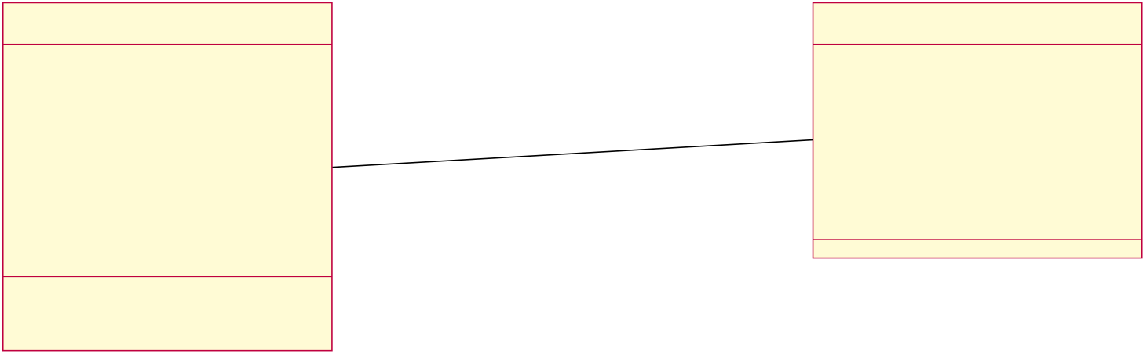
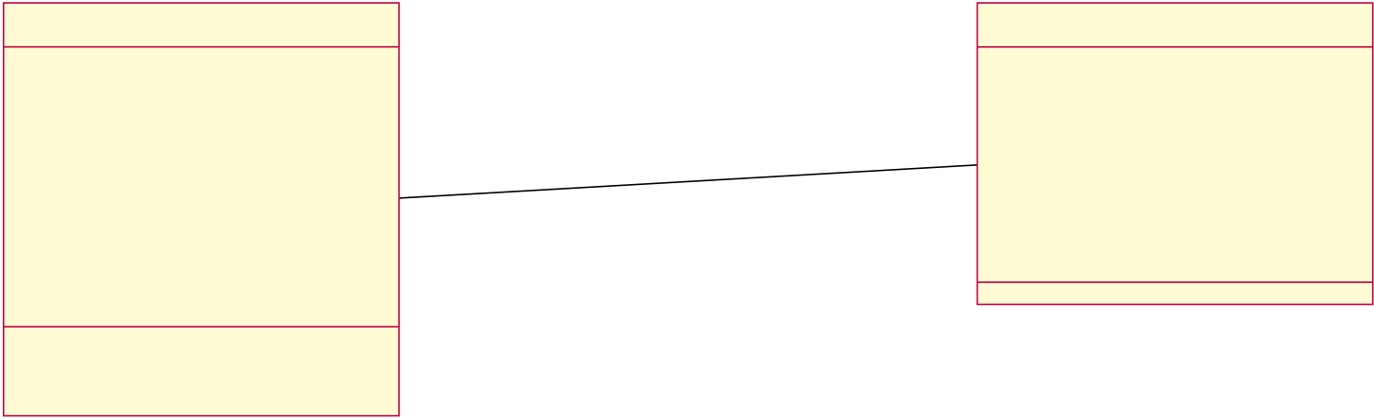
Phân tích và thiết kếhệthống quản lý kho hàng
PhieuNhapKho | 1..* | ChiTietPhieuNhap
+MaPhieuNhap:String |  | +MaChiTiet:String
+MaNhaCungCap:String |  | +MaPhieuNhap:String
+MaKho:String |  | +MaHangHoa:String
+MaNguoiDung:String |  | +SoLuong:Integer
+NgayNhap:DateTime |  | +DonGia:Decimal
+TongTien:Decimal |  | +ThanhTien:Decimal
+TrangThai:String
+LapPhieuNhap():void
+DuyetPhieuNhap():void
PhieuXuatKho | 1..* | ChiTietPhieuXuat
+MaPhieuXuat:String |  | +MaChiTiet:String
+MaKhachHang:String |  | +MaPhieuXuat:String
+MaKho:String |  | +MaHangHoa:String
+MaNguoiDung:String |  | +SoLuong:Integer
+NgayXuat:DateTime |  | +DonGia:Decimal
+TongTien:Decimal |  | +ThanhTien:Decimal
+TrangThai:String
+LapPhieuXuat():void
+DuyetPhieuXuat():void
Hình 4.2: Sơ đồlớp nghiệp vụnhập xuất kho
29

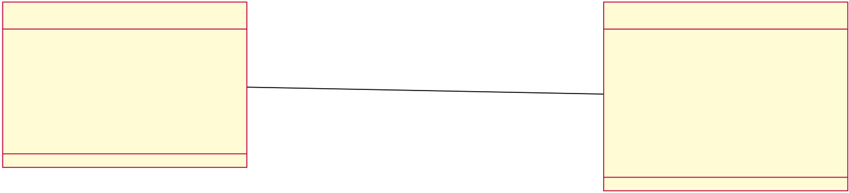
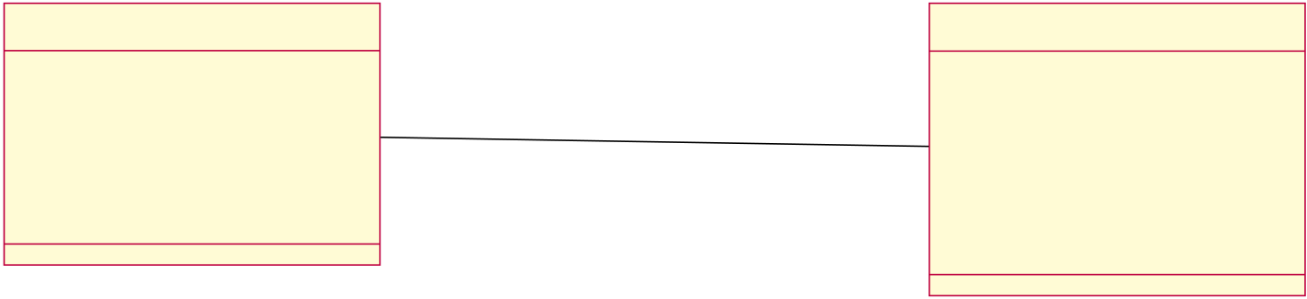
Phân tích và thiết kếhệthống quản lý kho hàng
PhieuKiemKe | 1..* | ChiTietKiemKe
+MaPhieuKiemKe:String |  | +MaChiTiet:String
+MaKho:String |  | +MaPhieuKiemKe:String
+MaNguoiDung:String |  | +MaHangHoa:String
+NgayKiemKe:DateTime |  | +SoLuongThucTe:Integer
+TrangThai:String |  | +SoLuongSoSach:Integer
+ChenhLech:Integer
DonDatHang | 1..* | ChiTietDonHang
+MaDonHang:String |  | +MaChiTiet:String
+MaKhachHang:String |  | +MaDonHang:String
+NgayDat:DateTime |  | +MaHangHoa:String
+NgayGiao:DateTime |  | +SoLuong:Integer
+TrangThai:String |  | +DonGia:Decimal
+ThanhTien:Decimal

ThanhToan
+MaThanhToan:String +MaPhieu:String
+LoaiPhieu:String
+SoTien:Decimal
+NgayThanhToan:
DateTime
+PhuongThuc:String

LichSuThaoTac
+MaLog:String
+MaNguoiDung:String +HanhDong:String
+ThoiGian:DateTime +DoiTuong:String
+MoTa:String

Hình 4.3: Sơ đồlớp kiểm kê, đơn hàng và thanh toán
4.2 Biểu đồlớp trong ca sửdụng
4.2.1 UC05 – Quản lý hàng hóa
Casửdụngquảnlýhànghóaliênquanđếncáclớp:NguoiDung(ngườithựchiện),HangHoa (đối tượng quản lý), NhomHangHoa (phân loại), DonViTinh (đơn vịđo) và TonKho (tồn kho tại các kho).
Quan hệgiữa các lớp:
•NguoiDung quản lý HangHoa: quan hệ1..n.
•HangHoa thuộc NhomHangHoa: quan hện..1.
•HangHoa đo bằng DonViTinh: quan hện..1.
•HangHoa có TonKho tại nhiều Kho: quan hệ1..n.
Khi thêm hàng hóa mới, hệthống tựđộng tạo bản ghi TonKho bằng 0 tại tất cảcác khođang hoạt động. Khi cập nhật giá hoặc thông tin, chỉbảng HangHoa thay đổi.
30

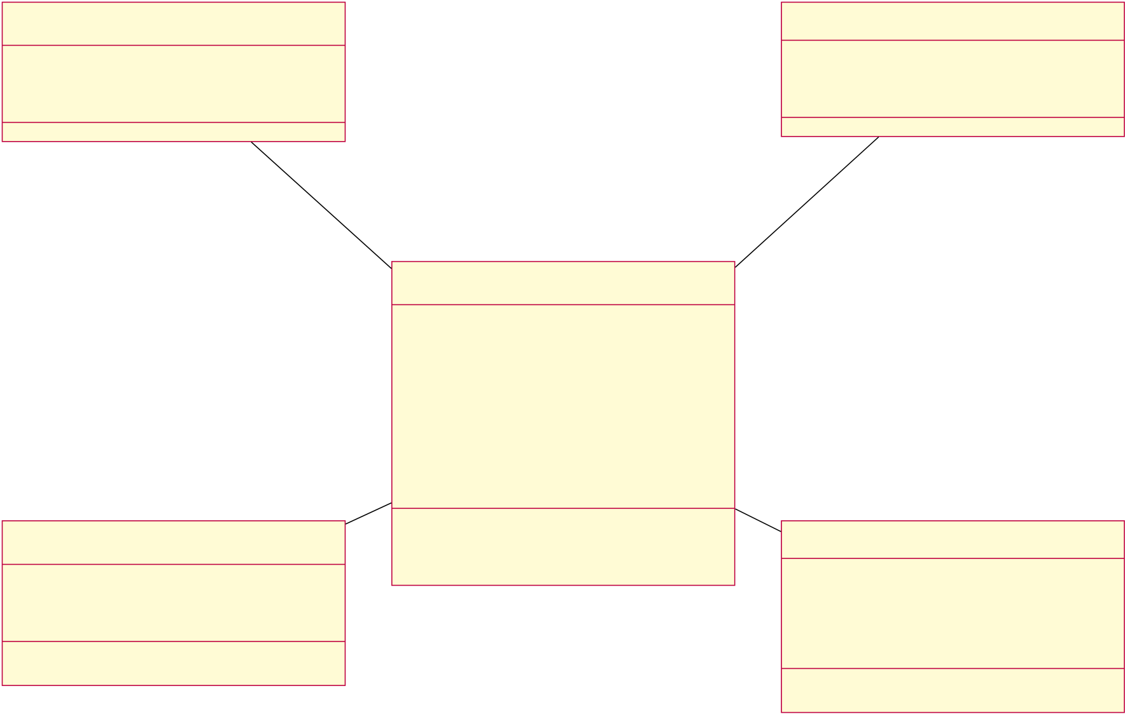
Phân tích và thiết kếhệthống quản lý kho hàng
NhomHangHoa | DonViTinh

+MaNhomHang:String +TenNhomHang:String

n..1 n..1

NguoiDung | 1..* | +GiaXuat:Decimal | 1..* | TonKho
 |  | +CapNhatThongTin():void
 |  | +TimKiem():List
+MaNguoiDung:String |  |  | +MaKho:String
+VaiTro:String |  |  | +MaHangHoa:String
+DangNhap():Boolean |  |  | +SoLuongTon:Integer
 |  |  | +CapNhatTonKho():void
Hình 4.4: Biểu đồlớp trong ca sửdụng UC05 – Quản lý hàng hóa
4.2.2 UC09 – Lập phiếu nhập kho
Ca sửdụng lập phiếu nhập kho liên quan đến các lớp: NguoiDung, PhieuNhapKho, ChiTietPhieuNhap, NhaCungCap, Kho, HangHoa và TonKho.
Quan hệgiữa các lớp:
•NguoiDung lập PhieuNhapKho: quan hệ1..n.
•NhaCungCap cung cấp cho PhieuNhapKho: quan hệ1..n.
•Kho nhận PhieuNhapKho: quan hệ1..n.
•PhieuNhapKho có nhiều ChiTietPhieuNhap: quan hệ1..n.
•ChiTietPhieuNhap tham chiếu HangHoa: quan hện..1.
•Khi duyệt phiếu: TonKho được cập nhật (tăng sốlượng).
Sau khi phiếu nhập được duyệt, lớp TonKho được cập nhật đểphản ánh sốlượng hàng mới nhập. Nếu bản ghi tồn kho chưa có, hệthống tạo mới; nếu đã có, hệthống cộng thêm sốlượng.
31

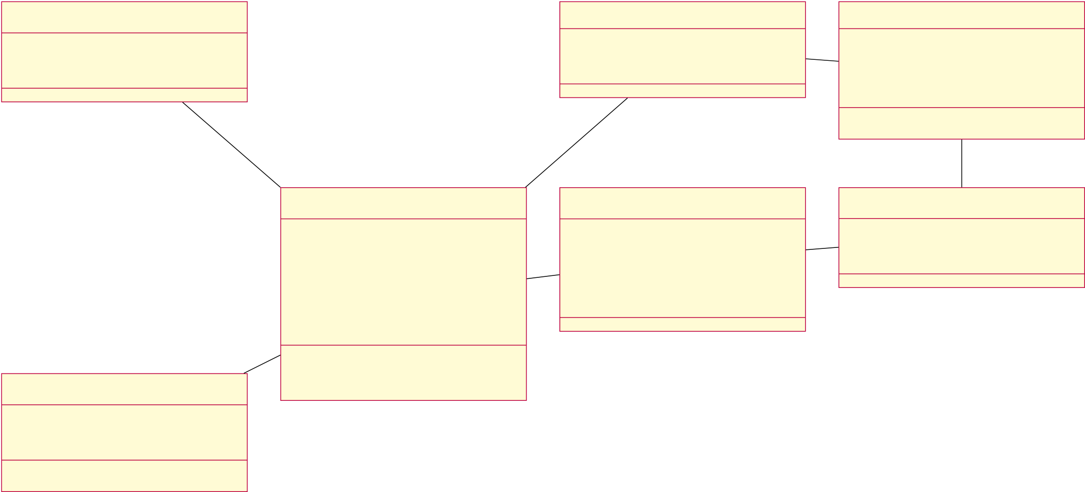
Phân tích và thiết kếhệthống quản lý kho hàng
NhaCungCap | Kho | 1..* | TonKho
+MaNhaCungCap:String | +MaKho:String |  | +MaKho:String
+TenNhaCungCap:String | +TenKho:String |  | +MaHangHoa:String
 |  |  | +SoLuongTon:Integer
+CapNhatTonKho():void n..1 n..1
1..1
PhieuNhapKho | 1..* | ChiTietPhieuNhap | n..1 | HangHoa
+MaPhieuNhap:String |  | +MaPhieuNhap:String |  | +MaHangHoa:String
+MaNhaCungCap:String |  | +MaHangHoa:String |  | +TenHangHoa:String
+MaKho:String |  | +SoLuong:Integer
+NgayNhap:DateTime |  | +DonGia:Decimal
+TongTien:Decimal
NguoiDung | 1..* | +LapPhieuNhap():void
 |  | +DuyetPhieuNhap():void
+MaNguoiDung:String
+VaiTro:String
+LapPhieuNhap():void
Hình 4.5: Biểu đồlớp trong ca sửdụng UC09 – Lập phiếu nhập kho
4.2.3 UC10 – Lập phiếu xuất kho
Ca sửdụng lập phiếu xuất kho liên quan đến các lớp: NguoiDung, PhieuXuatKho, ChiTietPhieuXuat, KhachHang, Kho, HangHoa và TonKho.
Quan hệgiữa các lớp:
•NguoiDung lập PhieuXuatKho: quan hệ1..n.
•KhachHang nhận PhieuXuatKho: quan hệ1..n.
•Kho xuất PhieuXuatKho: quan hệ1..n.
•PhieuXuatKho có nhiều ChiTietPhieuXuat: quan hệ1..n.
•ChiTietPhieuXuat tham chiếu HangHoa: quan hện..1.
•Khi duyệt phiếu: TonKho được cập nhật (giảm sốlượng).
Hệthống kiểm tra TonKho trước khi cho phép xuất: nếu sốlượng tồn tại kho không đủ, hệthống từchối thêm dòng hàng đó. Sau khi duyệt, tồn kho được giảm tương ứng.
32

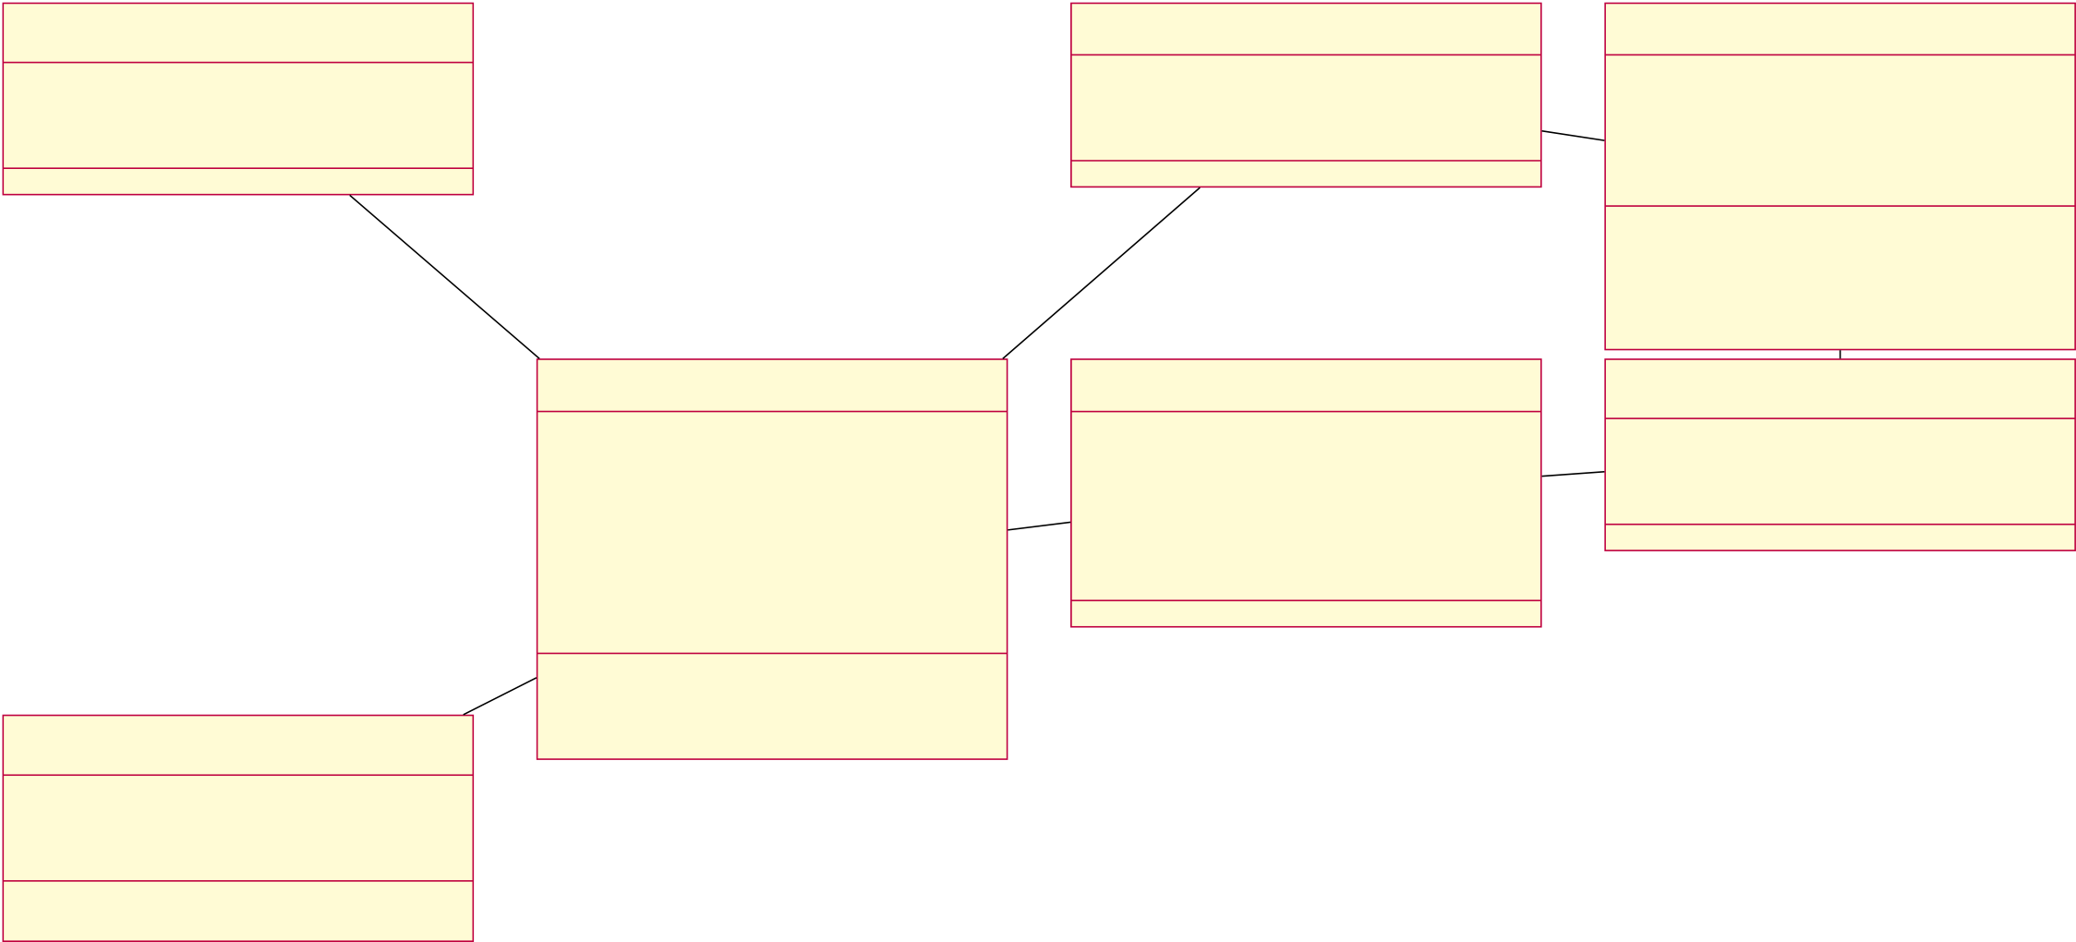
Phân tích và thiết kếhệthống quản lý kho hàng
KhachHang | Kho | 1..* | TonKho
+MaKhachHang:String | +MaKho:String |  | +MaKho:String
 | +TenKho:String |  | +MaHangHoa:String
+TenKhachHang:String
+SoLuongTon:Integer
+CapNhatTonKho():void
n..1 | PhieuXuatKho | 1..* | n..1 | n..1 | +KiemTraTonKho():
 |  |  | ChiTietPhieuXuat
 |  |  |  |  | Boolean | 1..1 HangHoa
 | +MaPhieuXuat:String |  | +MaPhieuXuat:String |  | +MaHangHoa:String
 | +MaKhachHang:String |  | +MaHangHoa:String
 |  |  |  |  | +TenHangHoa:String
 | +MaKho:String |  | +SoLuong:Integer
 | +NgayXuat:DateTime |  | +DonGia:Decimal
+TongTien:Decimal
NguoiDung | 1..* | +LapPhieuXuat():void
 |  | +DuyetPhieuXuat():void
+MaNguoiDung:String
+VaiTro:String
+LapPhieuXuat():void
Hình 4.6: Biểu đồlớp trong ca sửdụng UC10 – Lập phiếu xuất kho
4.3 Kết luận chương
Chương 4 đã trình bày sơ đồlớp tổng thểvới 18 lớp chính của hệthống, mô tảchi tiết thuộc tính và quan hệgiữa các lớp. Đồng thời phân tích sâu ba biểu đồlớp trong ca sửdụng quan trọng: UC05 (quản lý hàng hóa), UC09 (lập phiếu nhập kho) và UC10 (lập phiếu xuất kho). Các lớp và quan hệđược xác định là cơ sởđểthiết kếtương tác (Sequence Diagram) trong Chương 5 vàthiết kếchi tiết trong Chương 6, 7.
33

CHƯƠNG 5:PHÂN TÍCH TƯƠNG TÁC
5.1 Giới thiệu
Biểu đồtrình tự(Sequence Diagram) mô tảluồng tương tác giữa các đối tượng theo thời gian trong từng ca sửdụng. Chương này trình bày các sequence diagram cho các use case chính của hệthống quản lý kho hàng, bao gồm: UC05 (Quản lý hàng hóa), UC06 (Tìm kiếm hàng hóa), UC09 (Lập phiếu nhập kho) và UC10 (Lập phiếu xuất kho). Ngoài ra, chương còn trình bày biểuđồtrạng thái (State Machine Diagram) cho phiếu nhập kho và phiếu xuất kho.
5.2 UC05 – Quản lý hàng hóa
Mô tảtương tác: Nhân viên kho đăng nhập vào hệthống, chọn chức năng quản lý hàng hóa, thêm hàng hóa mới. Hệthống kiểm tra dữliệu nhập (mã không trùng, nhóm hàng và đơn vịtính hợp lệ), lưu hàng hóa vào cơ sởdữliệu và tựđộng khởi tạo bản ghi tồn kho bằng 0 tại tất cảcác kho đang hoạt động.
Cácđốitượngthamgia:Nhânviênkho(tácnhân),Giaodiện(Boundary),HangHoa-Controller (Control), HangHoaDAO (Entity), TonKhoDAO (Entity), Cơ sởdữliệu.
Luồng tương tác:
1.Nhân viên kho gửi yêu cầu “Thêm hàng hóa” qua giao diện.
2.Giao diện chuyển yêu cầu đến HangHoaController.
3.HangHoaController gọi HangHoaDAO kiểm tra mã hàng có trùng không.
4.HangHoaDAO truy vấn cơ sởdữliệu, trảvềkết quả.
5.Nếu mã không trùng: HangHoaController gọi HangHoaDAO lưu hàng hóa.
6.HangHoaDAO lưu vào cơ sởdữliệu, trảvềmã hàng mới.
7.HangHoaController gọi TonKhoDAO khởi tạo tồn kho bằng 0 tại các kho.
8.TonKhoDAO lưu bản ghi tồn kho, trảvềkết quả.
9.HangHoaController trảthông báo thành công cho giao diện.
10.Giao diện hiển thịthông báo cho nhân viên kho.
34

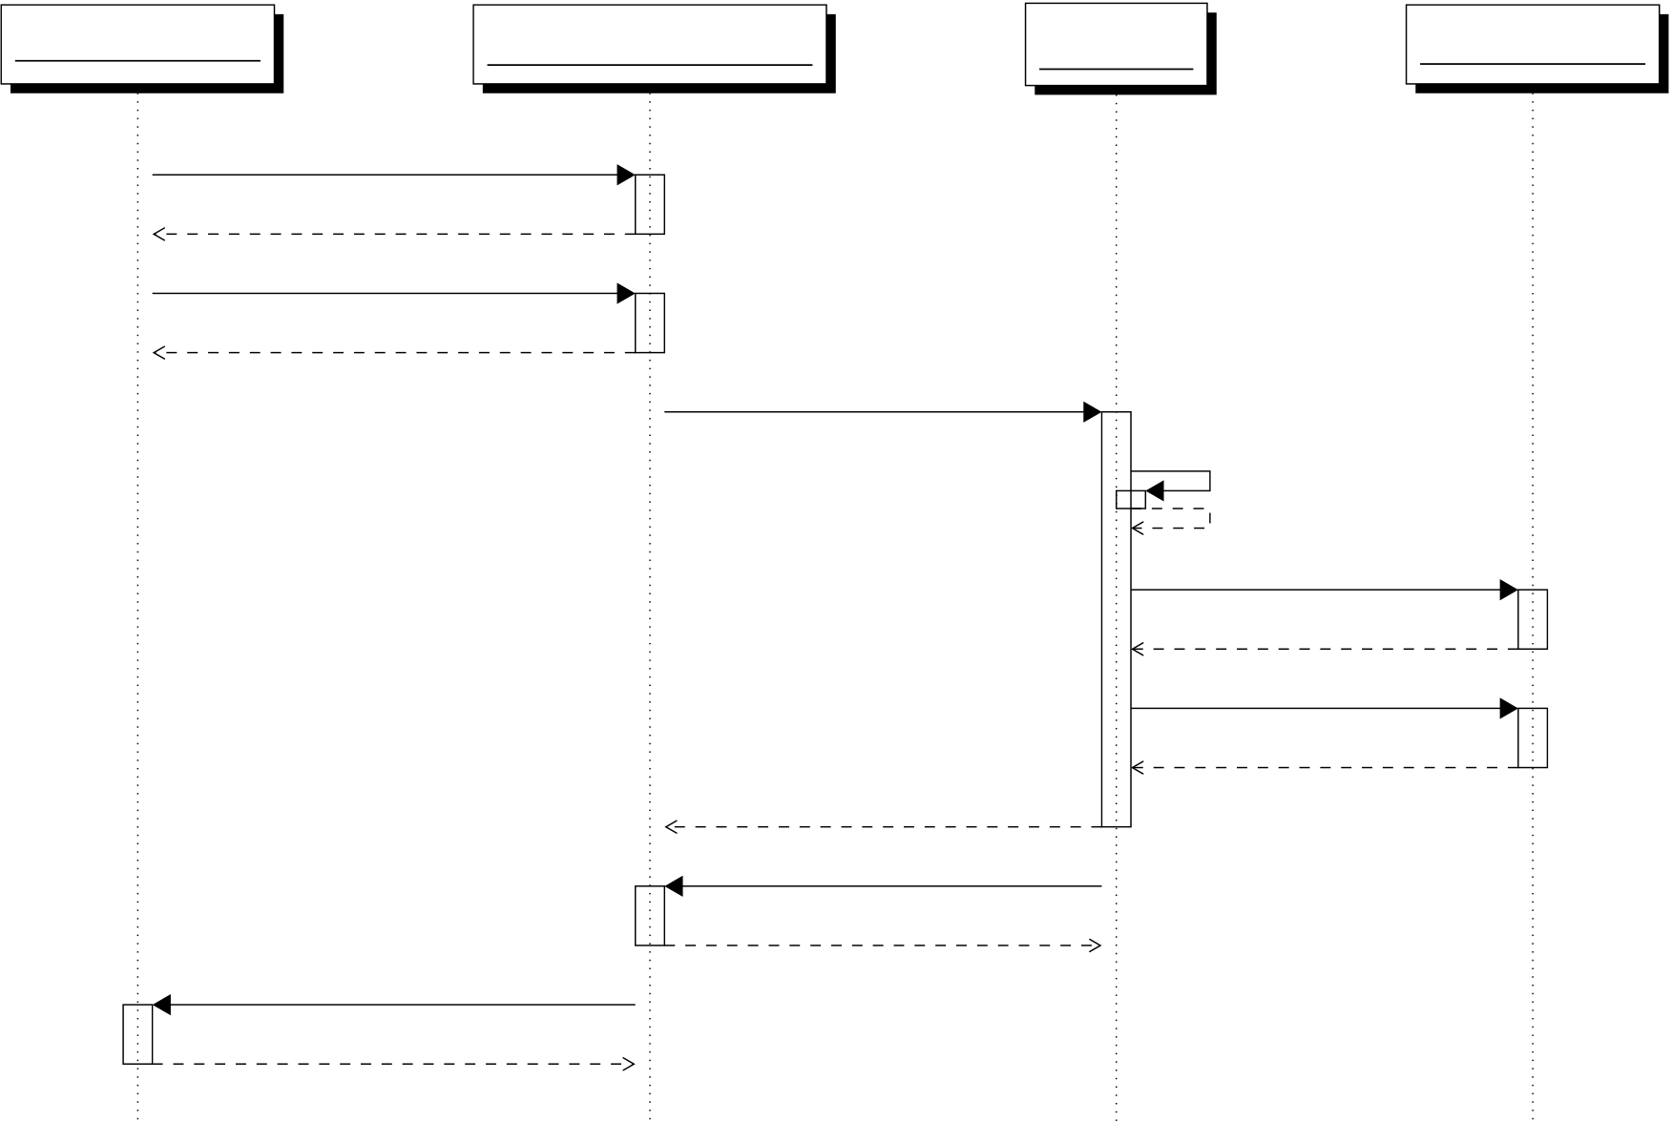
Phân tích và thiết kếhệthống quản lý kho hàng
Nhân viên kho | Giao diện hàng hóa | Hệthống | Cơ sởdữliệu
1. Chọn quản lý hàng hóa
Hiển thịform
2. Nhập thông tin hàng hóa
3. Gửi thông tin hàng hóa
4. Kiểm tra dữliệu
5. Lưu hàng hóa
Xác nhận
6. Cập nhật tồn kho ban đầu
Xác nhận
7. Trảkết quả
Thông báo thành công
8. Hiển thịdanh sách hàng hóa
Hình 5.1: Sequence diagram UC05 – Quản lý hàng hóa
5.3 UC06 – Tìm kiếm hàng hóa
Mô tảtương tác: Người dùng nhập từkhóa tìm kiếm và điều kiện lọc. Hệthống truy vấn cơ sởdữliệu, trảvềdanh sách hàng hóa kèm sốlượng tồn kho tại các kho.
Các đối tượng tham gia: Người dùng (tác nhân), Giao diện, HangHoaController, HangHoaDAO, TonKhoDAO, Cơ sởdữliệu.
Luồng tương tác:
1.Người dùng nhập từkhóa và điều kiện lọc trên giao diện.
2.Giao diện gửi yêu cầu tìm kiếm đến HangHoaController.
3.HangHoaController gọi HangHoaDAO tìm kiếm hàng hóa theo điều kiện.
4.HangHoaDAO truy vấn cơ sởdữliệu, trảvềdanh sách hàng hóa.
5.HangHoaController gọi TonKhoDAO lấy tồn kho cho từng hàng.
6.TonKhoDAO truy vấn, trảvềsốlượng tồn tại các kho.
7.HangHoaController tổng hợp dữliệu và trảvềgiao diện.
8.Giao diện hiển thịdanh sách kết quảkèm tồn kho.
35

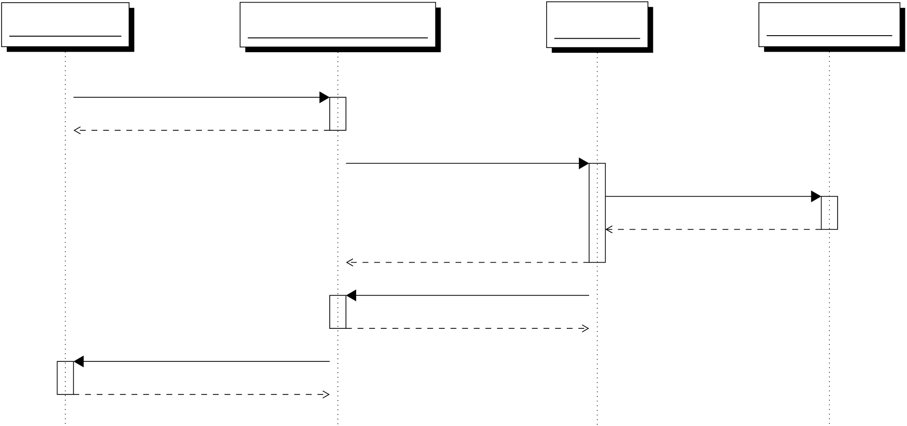
Phân tích và thiết kếhệthống quản lý kho hàng
Người dùng | Giao diện tìm kiếm | Hệthống | Cơ sởdữliệu
1. Nhập từkhóa tìm kiếm
2. Gửi yêu cầu tìm kiếm
3. Truy vấn hàng hóa và tồn kho Trảkết quả
4. Trảkết quả Hiển thịdanh sách 5. Hiển thịhàng hóa kèm tồn kho
Hình 5.2: Sequence diagram UC06 – Tìm kiếm hàng hóa
5.4 UC09 – Lập phiếu nhập kho
Mô tảtương tác: Nhân viên kho lập phiếu nhập, thêm danh sách hàng hóa. Hệthống lưu phiếuởtrạng thái “Chờduyệt”. Quản lý kho duyệt phiếu, hệthống cập nhật tồn kho (tăng sốlượng) và lưu lịch sửthao tác.
Cácđốitượngthamgia:Nhânviênkho,Quảnlýkho(tácnhân),Giaodiện,PhieuN-hapController, PhieuNhapDAO, ChiTietPhieuNhapDAO, TonKhoDAO, LichSuDAO, Cơ sởdữliệu.
Luồng tương tác:
1.Nhân viên kho gửi yêu cầu lập phiếu nhập qua giao diện.
2.Giao diện chuyển đến PhieuNhapController.
3.PhieuNhapController tạo phiếu mới qua PhieuNhapDAO (trạng thái: “Chờduyệt”).
4.Nhânviênkhothêmtừngdònghànghóa:PhieuNhapControllergọiChiTietPhieuN- hapDAO lưu chi tiết.
5.PhieuNhapController tính tổng tiền và cập nhật phiếu.
6.Nhân viên kho gửi duyệt. Quản lý kho xem phiếu và duyệt.
7.PhieuNhapController cập nhật trạng thái “Đã duyệt”.
8.PhieuNhapController gọi TonKhoDAO cập nhật tồn kho (tăng sốlượng từng hàng tại kho nhập).
9.PhieuNhapController gọi LichSuDAO ghi log thao tác duyệt.
10.Giao diện hiển thịthông báo thành công.
36

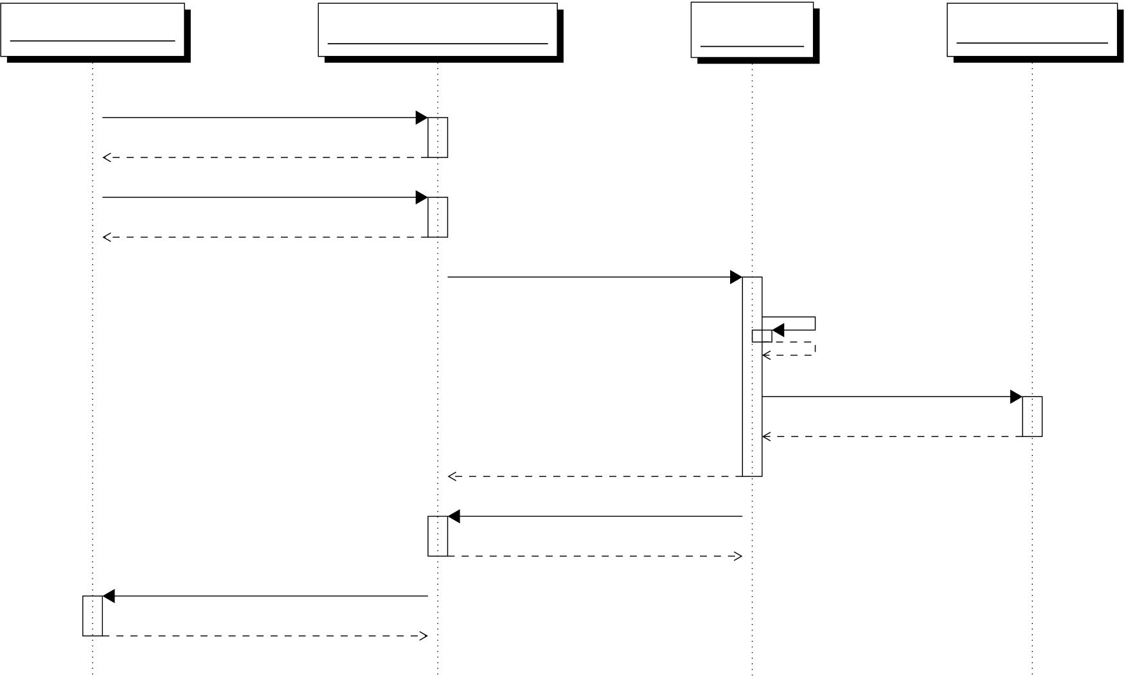
Phân tích và thiết kếhệthống quản lý kho hàng
Nhân viên kho | Giao diện nhập kho | Hệthống | Cơ sởdữliệu
1. Chọn lập phiếu nhập
Hiển thịform
2. Nhập thông tin phiếu nhập
3. Gửi thông tin phiếu nhập
4. Kiểm tra dữliệu
5. Lưu phiếu nhập (chờduyệt)
Xác nhận
6. Trảkết quả
Thông báo thành công
7. Hiển thịphiếu nhập
Hình 5.3: Sequence diagram UC09 – Lập phiếu nhập kho
5.5 UC10 – Lập phiếu xuất kho
Mô tảtương tác: Nhân viên kho lập phiếu xuất, thêm danh sách hàng hóa. Hệthống kiểm tra tồnkhođủtrướckhichophépthêm.Quảnlýkhoduyệtphiếu,hệthốnggiảmtồnkhovàlưu lịch sử.
Cácđốitượngthamgia:Nhânviênkho,Quảnlýkho(tácnhân),Giaodiện,PhieuX-uatController, PhieuXuatDAO, ChiTietPhieuXuatDAO, TonKhoDAO, LichSuDAO, Cơ sởdữliệu.
Luồng tương tác:
1.Nhân viên kho gửi yêu cầu lập phiếu xuất qua giao diện.
2.Giao diện chuyển đến PhieuXuatController.
3.PhieuXuatController tạo phiếu mới qua PhieuXuatDAO (trạng thái: “Chờduyệt”).
4.Nhân viên kho thêm từng dòng hàng: PhieuXuatController gọi TonKhoDAO kiểm tra tồn kho đủ.
5.Nếu đủ: gọi ChiTietPhieuXuatDAO lưu chi tiết. Nếu không đủ: thông báo lỗi.
6.PhieuXuatController tính tổng tiền và cập nhật phiếu.
7.Nhân viên kho gửi duyệt. Quản lý kho duyệt.
8.PhieuXuatController cập nhật trạng thái “Đã duyệt”.
9.PhieuXuatController gọi TonKhoDAO giảm tồn kho (giảm sốlượng từng hàng tại kho xuất).
10.PhieuXuatController gọi LichSuDAO ghi log.
37

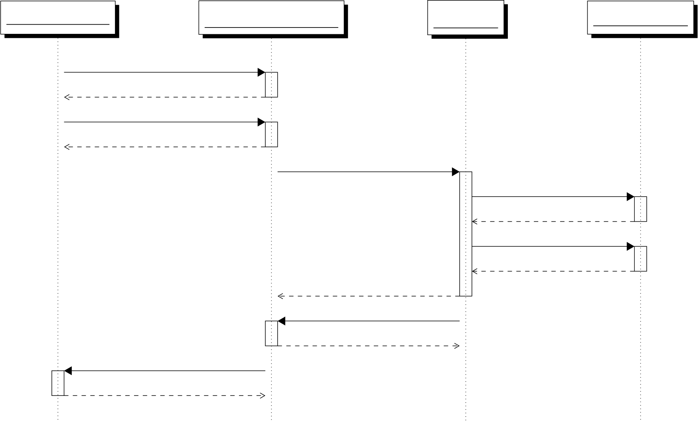
Phân tích và thiết kếhệthống quản lý kho hàng
11.Giao diện hiển thịthông báo thành công.
Nhân viên kho | Giao diện xuất kho | Hệthống | Cơ sởdữliệu
1. Chọn lập phiếu xuất
Hiển thịform
2. Nhập thông tin phiếu xuất
3. Gửi thông tin phiếu xuất
4. Kiểm tra tồn kho
Trảkết quả
5. Lưu phiếu xuất (chờduyệt)
Xác nhận
6. Trảkết quả
Thông báo thành công
7. Hiển thịphiếu xuất
Hình 5.4: Sequence diagram UC10 – Lập phiếu xuất kho
5.6 Biểu đồtrạng thái (State Machine Diagram)
Biểuđồtrạngtháimôtảcáctrạngtháivàchuyểntiếpcủaphiếunhậpkhovàphiếuxuấtkho trong quá trình xửlý. Việc theo dõi trạng thái giúp quản lý quy trình duyệt phiếu và kiểm soát luồng công việc.
5.6.1 Trạng thái phiếu nhập kho
Phiếu nhập kho có các trạng thái sau:
•Mới tạo: Phiếu vừa được lập, chưa gửi duyệt. Có thểsửa/xóa.
•Chờduyệt: Phiếu đã gửi duyệt, chờquản lý kho xem xét. Không thểsửa.
•Đã duyệt: Phiếu được duyệt, tồn kho đã cập nhật. Không thểsửa/xóa.
•Từchối: Phiếu bịtừchối, kèm lý do. Tồn kho không đổi.
•Đã hủy: Phiếu bịhủy (chỉởtrạng thái “Mới tạo” hoặc “Từchối”).
Các chuyển tiếp trạng thái:
•Mới tạo →Chờduyệt: khi nhân viên gửi duyệt.
•Chờduyệt →Đã duyệt: khi quản lý kho duyệt.
•Chờduyệt →Từchối: khi quản lý kho từchối.
•Mới tạo →Đã hủy: khi nhân viên hủy phiếu.
38

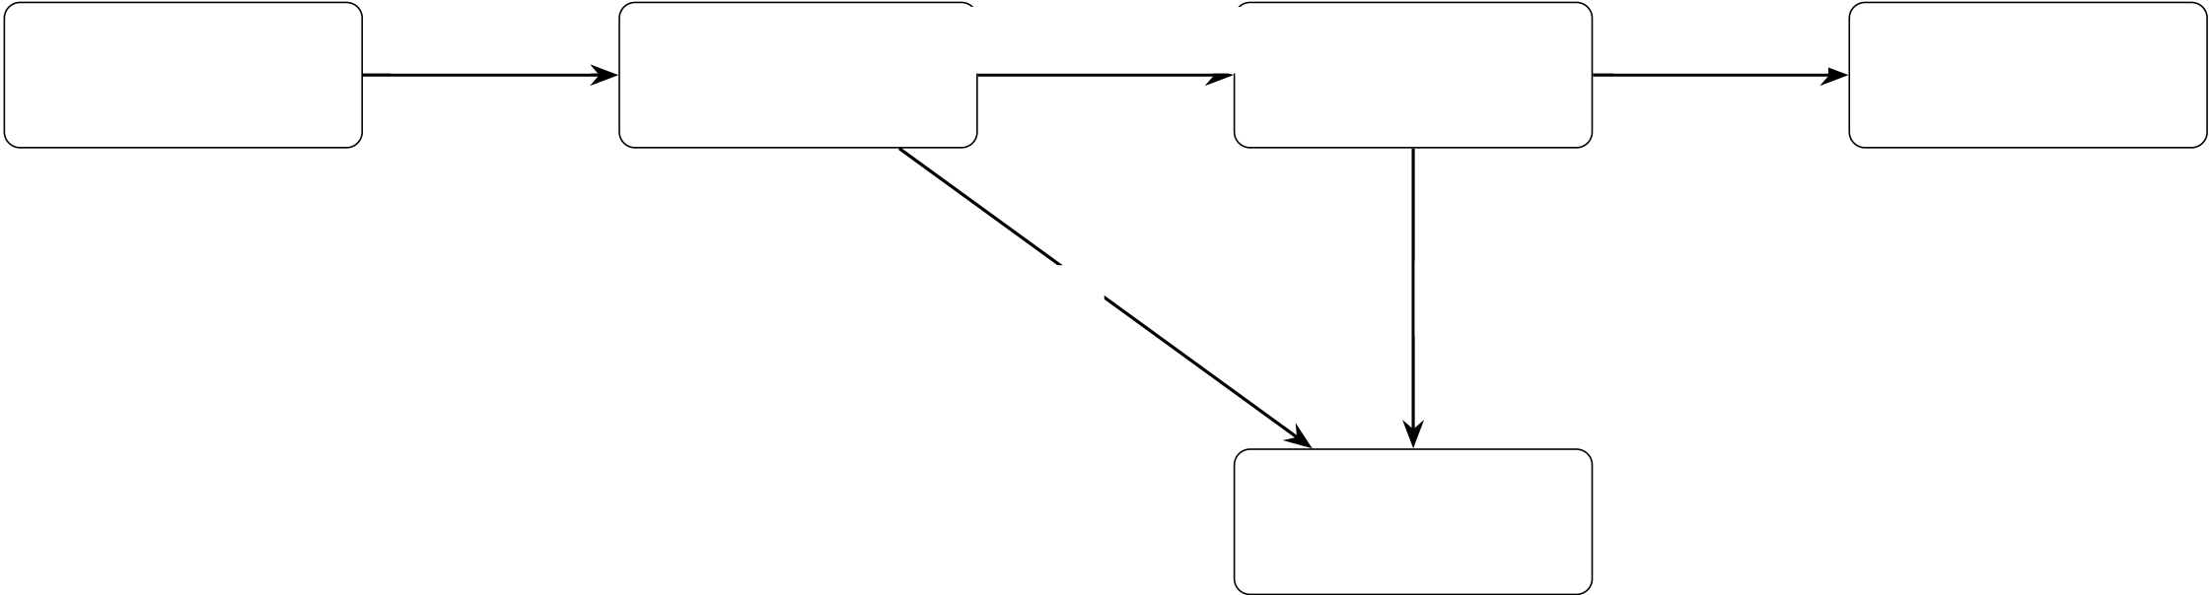
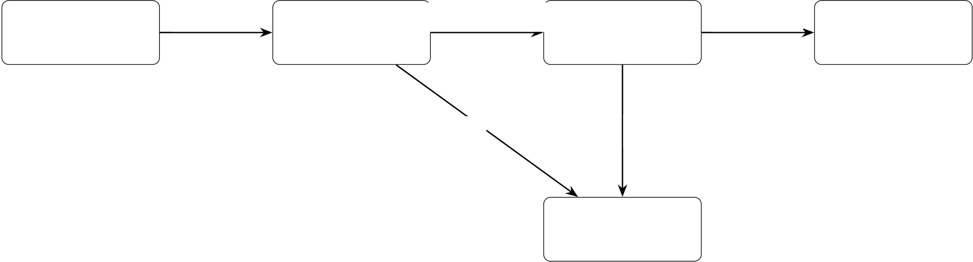
Phân tích và thiết kếhệthống quản lý kho hàng
•Từchối →Đã hủy: khi nhân viên hủy phiếu bịtừchối.
Mới tạo | Gửi duyệt | Chờduyệt | Quản lý duyệt | Đã duyệt | Nhập hàng | Đã nhập kho
 |  |  | Từchối | Hủy phiếu
Hủy
Hình 5.5: State Machine Diagram – Trạng thái phiếu nhập kho
5.6.2 Trạng thái phiếu xuất kho
Phiếu xuất kho có các trạng thái tương tựphiếu nhập:
•Mới tạo: Phiếu vừa lập, chưa gửi duyệt.
•Chờduyệt: Đã gửi duyệt, chờquản lý kho xem xét.
•Đã duyệt: Được duyệt, tồn kho đã giảm.
•Từchối: Bịtừchối, tồn kho không đổi.
•Đã hủy: Phiếu bịhủy.
Các chuyển tiếp trạng thái: Tương tựphiếu nhập kho.
Mới tạo | Gửi duyệt | Chờduyệt | Quản lý duyệt | Đã duyệt | Xuất hàng | Đã xuất kho
 |  |  | Từchối | Hủy phiếu
Hủy
Hình 5.6: State Machine Diagram – Trạng thái phiếu xuất kho
5.7 Kết luận chương
Chương 5 đã trình bày chi tiết bốn biểu đồtrình tựcho các ca sửdụng chính: UC05 (quản lýhànghóa),UC06(tìmkiếmhànghóa),UC09(lậpphiếunhậpkho)vàUC10(lậpphiếuxuất kho). Mỗi biểu đồđều mô tảđầy đủcác đối tượng tham gia, luồng tương tác theo thời gian vàthứtựcác bước. Đồng thời trình bày hai biểu đồtrạng thái cho phiếu nhập kho và phiếu xuất kho, mô tảcác trạng thái và chuyển tiếp. Các luồng tương tác và chuyển đổi trạng thái này làm cơ sởcho thiết kếchi tiết các lớp và cơ sởdữliệu trong Chương 6 và Chương 7.
39

CHƯƠNG 6:THIẾT KẾCÁC LỚP CHI TIẾT
6.1 Bảng mô tảcác lớp
Bảng dưới đây mô tảchi tiết các lớp trong hệthống, bao gồm tên lớp, các thuộc tính chính và
mô tảchức năng:
Lớp | Thuộc tính chính | Mô tả
NguoiDung | MaNguoiDung, TenDan-gNhap, MatKhau, HoTen, VaiTro, TrangThai | Lưu thông tin tài khoản người dùng và phân quyền truy cập.
HangHoa | MaHangHoa, TenHangHoa,  MaNhomHang,MaDonViT-  inh, GiaNhap, GiaXuat,  MoTa, TrangThai | Lưuthôngtinhànghóa:mã, tên, nhóm, đơn vị, giá, mô tả.
NhomHangHoa | MaNhomHang,  TenNhomHang, MoTa | Phân loại hàng hóa theo  nhóm.
DonViTinh | MaDonViTinh,TenDonViT-inh | Đơnvịđolườnghànghóa (cái, kg, hộp...).
NhaCungCap | MaNhaCungCap,  TenNhaCungCap, Di-aChi,SoDienThoai,Email, NguoiLienHe | Thông tin nhà cung cấp hàng hóa.
KhachHang | MaKhachHang,  TenKhachHang, DiaChi, SoDienThoai, Email, Ma-SoThue, NguoiLienHe | Thôngtinkháchhàngnhận hàng.
Kho | MaKho, TenKho, DiaChi,  NguoiPhuTrach, DienTich,  TrangThai | Thôngtinkhohàng:mã,tên,địa chỉ, người phụtrách.
PhieuNhapKho | MaPhieuNhap,MaNhaCung-Cap, MaKho, MaNguoiDung, NgayNhap, TongTien, TrangThai | Thôngtinphiếunhậpkho: nhà cung cấp, kho, ngày, tổng tiền.
ChiTietPhieuN-hap | MaChiTiet, MaPhieuNhap, MaHangHoa, SoLuong, DonGia, ThanhTien | Chi tiết hàng hóa trong phiếu nhập: sốlượng, đơn giá, thành tiền.
PhieuXuatKho | MaPhieuXuat,  MaKhachHang, MaKho, MaNguoiDung, NgayXuat, TongTien, TrangThai | Thôngtinphiếuxuấtkho: kháchhàng,kho,ngày,tổng tiền.
ChiTietPhieuX-uat | MaChiTiet, MaPhieuXuat, MaHangHoa, SoLuong, DonGia, ThanhTien | Chi tiết hàng hóa trong phiếu xuất: sốlượng, đơn giá, thành tiền.
PhieuKiemKe | MaPhieuKiemKe,  MaKho, MaNguoiDung, NgayKiemKe, TrangThai | Thông tin phiếu kiểm kê: kho, người kiểm, ngày.
40

Phân tích và thiết kếhệthống quản lý kho hàng
6.2 | Lớp Thuộc tính chính Mô tả  ChiTietKiemKe MaChiTiet, Ma-PhieuKiemKe,MaHangHoa, SoLuongThucTe, SoLuong-SoSach, ChenhLech Chi tiết kiểm kê: sốthực tế, sốsổsách, chênh lệch.  TonKho MaKho,MaHangHoa,SoLu-ongTon, NgayCapNhat Sốlượngtồnkhocủatừng hàng tại từng kho.  DonDatHang MaDonHang, MaKhachHang, NgayDat, NgayGiao, TrangThai Thông tin đơn đặt hàng: kháchhàng,ngàyđặt,ngày giao.  ChiTietDonHang MaChiTiet, MaDonHang, MaHangHoa, SoLuong, DonGia, ThanhTien Chitiếtđơnhàng:hànghóa, sốlượng, giá.  ThanhToan MaThanhToan, Ma-Phieu, LoaiPhieu, So-Tien, NgayThanhToan, PhuongThuc Thôngtinthanhtoán:phiếu liênquan,sốtiền,phương thức.  LichSuThaoTac MaLog, MaNguoiDung, Han-hDong, ThoiGian, DoiTuong, MoTa Lưu lịch sửthao tác của người dùng trên hệthống.  Bảng mô tảquan hệgiữa các lớp
Bảng dưới đây mô tảcác quan hệgiữa các lớp trong hệthống:
Lớp nguồn – Lớp đích | Bậc quan hệ | Mô tả
NguoiDung–PhieuN-hapKho | 1..n | Mộtngườidùnglậpnhiềuphiếu nhập.
NguoiDung – PhieuXu-atKho | 1..n | Mộtngườidùnglậpnhiềuphiếu xuất.
NguoiDung – Lich-  SuThaoTac | 1..n | Mộtngườidùngcónhiềubảnghi log.
NhaCungCap–Phie-uNhapKho | 1..n | Mộtnhàcungcấpcónhiềuphiếu nhập.
KhachHang – PhieuXu-atKho | 1..n | Mộtkháchhàngcónhiềuphiếu xuất.
KhachHang – Don-  DatHang | 1..n | Một khách hàng đặt nhiều đơn hàng.
Kho – PhieuNhapKho | 1..n | Một kho nhận nhiều phiếu nhập.
Kho – PhieuXuatKho | 1..n | Một kho xuất nhiều phiếu xuất.
Kho – TonKho | 1..n | Một kho có nhiều bản ghi tồn kho.
HangHoa – TonKho | 1..n | Mộthànghóacótồnkhotạinhiều kho.
HangHoa – ChiTiet-  PhieuNhap | 1..n | Một hàng hóa xuất hiện trong nhiều chi tiết nhập.
HangHoa – ChiTiet-  PhieuXuat | 1..n | Một hàng hóa xuất hiện trong nhiều chi tiết xuất.
41

Phân tích và thiết kếhệthống quản lý kho hàng
6.3  6.3.1 | Lớp nguồn – Lớp đích Bậc quan hệ Mô tả  PhieuNhapKho–Chi-TietPhieuNhap 1..n Mộtphiếunhậpcónhiềudòngchi tiết.  PhieuXuatKho – ChiTi-etPhieuXuat 1..n Mộtphiếuxuấtcónhiềudòngchi tiết.  DonDatHang–ChiTi-etDonHang 1..n Một đơn hàng có nhiều dòng chi tiết.  NhomHangHoa– HangHoa 1..n Một nhóm hàng có nhiều hàng hóa.  DonViTinh – HangHoa 1..n Mộtđơnvịtínhdùngchonhiều hàng hóa.  PhieuNhapKho– ThanhToan 1..n Một phiếu nhập có nhiều lần thanh toán.  PhieuXuatKho– ThanhToan 1..n Mộtphiếuxuấtcónhiềulầnthanh toán.  Các phương thức chính của lớp  Lớp NguoiDung
•dangNhap(tenDangNhap,matKhau): Kiểm tra thông tin đăng nhập, trảvềphiên làm việc.
•dangXuat(): Xóa phiên làm việc.
•themNguoiDung(thongTin): Thêm tài khoản mới, mã hóa mật khẩu.
•suaNguoiDung(ma,thongTin): Cập nhật thông tin tài khoản.
•khoaTaiKhoan(ma): Khóa tài khoản, chuyển trạng thái ngừng hoạt động.
•kiemTraQuyen(ma,hanhDong): Kiểm tra người dùng có quyền thực hiện hành động.
6.3.2 Lớp HangHoa
•themHangHoa(thongTin): Thêm hàng hóa mới, khởi tạo tồn kho bằng 0. •suaHangHoa(ma,thongTin): Cập nhật thông tin hàng hóa.
•xoaHangHoa(ma): Đánh dấu ngừng sửdụng (không xóa vật lý).
•timKiem(tuKhoa,dieuKien): Tìm kiếm hàng hóa theo mã, tên, nhóm, kho.
•layTonKho(ma,maKho): Lấy sốlượng tồn kho của hàng tại một kho.
6.3.3 Lớp PhieuNhapKho
•lapPhieu(thongTin): Tạo phiếu nhập mới, trạng thái “Chờduyệt”. •themChiTiet(maPhieu,chiTiet): Thêm dòng hàng hóa vào phiếu.
•duyetPhieu(ma): Duyệt phiếu, cập nhật tồn kho (tăng), ghi log.•tuChoiPhieu(ma,lyDo): Từchối phiếu, lưu lý do.
42

Phân tích và thiết kếhệthống quản lý kho hàng
•huyPhieu(ma): Hủy phiếu (chỉkhi “Mới tạo” hoặc “Từchối”).•tinhTongTien(ma): Tính tổng tiền phiếu từcác dòng chi tiết.
6.3.4 Lớp PhieuXuatKho
•lapPhieu(thongTin): Tạo phiếu xuất mới, trạng thái “Chờduyệt”.
•themChiTiet(maPhieu,chiTiet): Thêm dòng hàng, kiểm tra tồn kho đủ.•duyetPhieu(ma): Duyệt phiếu, giảm tồn kho, ghi log.
•tuChoiPhieu(ma,lyDo): Từchối phiếu, lưu lý do.
•huyPhieu(ma): Hủy phiếu.
•kiemTraTonKho(maHang,maKho,soLuong): Kiểm tra tồn kho có đủđểxuất.
6.3.5 Lớp TonKho
•layTonKho(maKho,maHang): Lấy sốlượng tồn hiện tại.
•tangTonKho(maKho,maHang,soLuong): Tăng tồn kho khi nhập hàng.
•giamTonKho(maKho,maHang,soLuong): Giảm tồn kho khi xuất hàng.
•dieuChinhTonKho(maKho,maHang,soLuongMoi):Điềuchỉnhtồnkhokhikiểm kê.
•layHangTonThap(maKho,nguong): Lấy danh sách hàng tồn dưới ngưỡng cảnh báo.
6.4 Thiết kếthành phần (Component Diagram)
Component Diagram mô tảcác thành phần phần mềm chính của hệthống và mối quan hệgiữa chúng. Hệthống được tổchức theo kiến trúc phân lớp gồm: giao diện người dùng (UI Layer), tầng điều khiển (Controller Layer), tầng dịch vụ(Service Layer), tầng truy cập dữliệu (DAO Layer) và cơ sởdữliệu.
Các thành phần chính:
•UI Layer: Trang đăng nhập, Dashboard, Quản lý hàng hóa, Quản lý phiếu nhập/xuất, Báo cáo.
•Controller Layer: NguoiDungController, HangHoaController, PhieuNhapController, PhieuXuatController, BaoCaoController.
•Service Layer:AuthService (xác thực), TonKhoService (quản lý tồn kho), BaoCaoSer-vice (báo cáo), ThongBaoService (thông báo).
•DAO Layer: NguoiDungDAO, HangHoaDAO, PhieuNhapDAO, PhieuXuatDAO,TonKho-DAO, BaoCaoDAO.
•Database: PostgreSQL – lưu trữtoàn bộdữliệu hệthống.
43

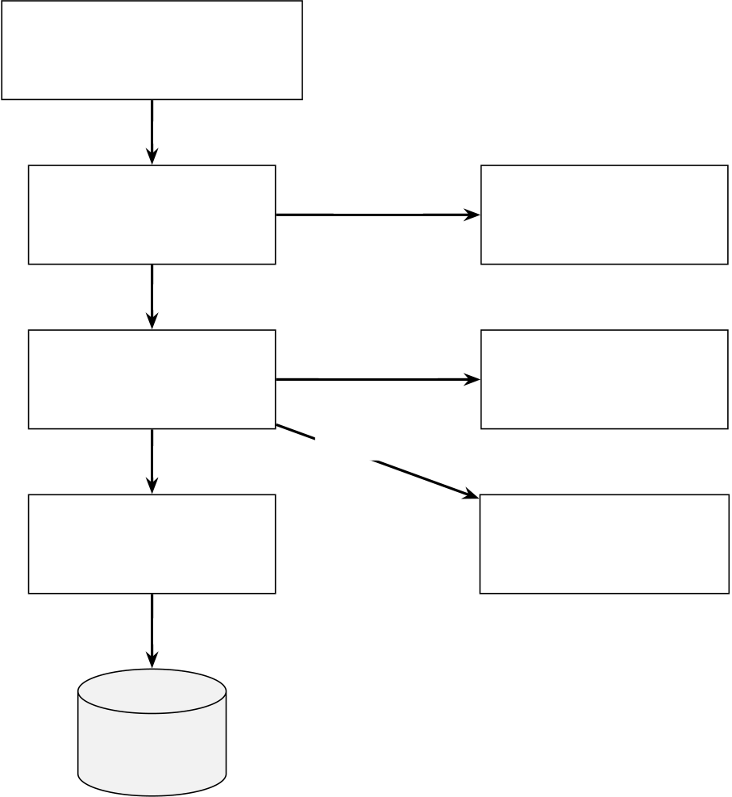
Phân tích và thiết kếhệthống quản lý kho hàng
Các dịch vụchuyên biệt như xác thực, báo cáo và quản lý tồn kho được tách riêng đểdễbảo trì và mởrộng. Kiến trúc này cho phép thay đổi tầng giao diện hoặc cơ sởdữliệu mà khôngảnh hưởng đến logic nghiệp vụ.
Giao diện người dùng
(UI / Web Browser)
HTTP/HTTPS
Controller Layer | Xác thực | Authentication
(API / Routing)
 |  | Service
Gọi dịch vụ
Service Layer | Tạo báo cáo | Report Service
(Business Logic) | Tính tồn kho | (Báo cáo)
Truy vấn dữliệu |  | Inventory Service
Repository Layer
(Data Access) |  | (Tồn kho)
SQL
Cơ sởdữliệu
(Database)
Hình 6.1: Component Diagram – Kiến trúc thành phần hệthống quản lý kho hàng
6.5 Kết luận chương
Chương6đãmôtảchitiết18lớptronghệthốngvớiđầyđủthuộctính,liệtkê19quanhệgiữacáclớpvàđặctảcácphươngthứcchínhcủa5lớpquantrọng(NguoiDung,HangHoa, PhieuNhapKho, PhieuXuatKho, TonKho). Đồng thời trình bày thiết kếthành phần phần mềm theo kiến trúc phân lớp với 5 tầng. Các thiết kếnày là nền tảng đểxây dựng mô hình cơ sởdữliệu và triển khai giao diện trong Chương 7.
44

CHƯƠNG 7:THIẾT KẾCƠ SỞDỮLIỆU VÀ GIAO DIỆN
7.1 Mô hình quan hệtổng thể
Cơ sởdữliệu của hệthống quản lý kho hàng được thiết kếtheo mô hình quan hệ, bao gồm 16 bảng chính. Các bảng được liên kết với nhau thông qua khóa chính và khóa ngoại, đảm bảo tính toàn vẹn dữliệu và hỗtrợtruy vấn hiệu quả.
Bảng dưới đây liệt kê các bảng chính và mô tảchức năng:
Bảng | Mô tả
NguoiDung | Lưuthôngtintàikhoảnngườidùng:mã,tênđăng nhập, mật khẩu (mã hóa), họtên, vai trò, trạng thái.
HangHoa | Lưu thông tin hàng hóa: mã, tên, mã nhóm, đơn vịtính, giá nhập, giá xuất, mô tả, trạng thái.
NhomHangHoa | Lưu thông tin nhóm hàng hóa: mã, tên, mô tả. Phục vụphân loại hàng.
DonViTinh | Lưu đơn vịtính: mã, tên (cái, kg, hộp, thùng...).
NhaCungCap | Lưu thông tin nhà cung cấp: mã, tên, địa chỉ, sốđiện thoại, email, người liên hệ.
KhachHang | Lưuthôngtinkháchhàng:mã,tên,địachỉ,sốđiện thoại, email, mã sốthuế, người liên hệ.
Kho | Lưu thông tin kho: mã, tên, địa chỉ, người phụtrách, diện tích, trạng thái.
PhieuNhapKho | Lưu phiếu nhập kho: mã, mã NCC, mã kho, người lập, ngày nhập, tổng tiền, trạng thái.
ChiTietPhieuNhap | Lưu chi tiết nhập: mã phiếu, mã hàng, sốlượng, đơn giá, thành tiền.
PhieuXuatKho | Lưu phiếu xuất kho: mã, mã khách, mã kho, người lập, ngày xuất, tổng tiền, trạng thái.
ChiTietPhieuXuat | Lưuchitiếtxuất:mãphiếu,mãhàng,sốlượng,đơn giá, thành tiền.
PhieuKiemKe | Lưuphiếukiểmkê:mã,mãkho,ngườikiểm,ngày kiểm, trạng thái.
ChiTietKiemKe | Lưuchitiếtkiểmkê:mãphiếu,mãhàng,sốlượng thực tế, sốsổsách, chênh lệch.
TonKho | Lưu tồn kho: mã kho, mã hàng, sốlượng tồn, ngày cập nhật.
DonDatHang | Lưu đơn đặt hàng: mã, mã khách, ngày đặt, ngày giao, trạng thái.
LichSuThaoTac | Lưulogthaotác:mã,ngườidùng,hànhđộng,thời gian, đối tượng, mô tả.
Sơ đồquan hệthực thể(ERD) được trình bày thành hai sơ đồcon đểtránh chồng chéo vàdễquan sát:
•ERD danh mục (Master Data): mô tảcác bảng dữliệu nền tảng bao gồm NguoiDung, HangHoa, NhomHangHoa, DonViTinh, NhaCungCap, KhachHang, Kho, TonKho.
•ERDnghiệpvụ(Transaction):môtảcácbảnggiaodịchbaogồmPhieuNhapKho,
45

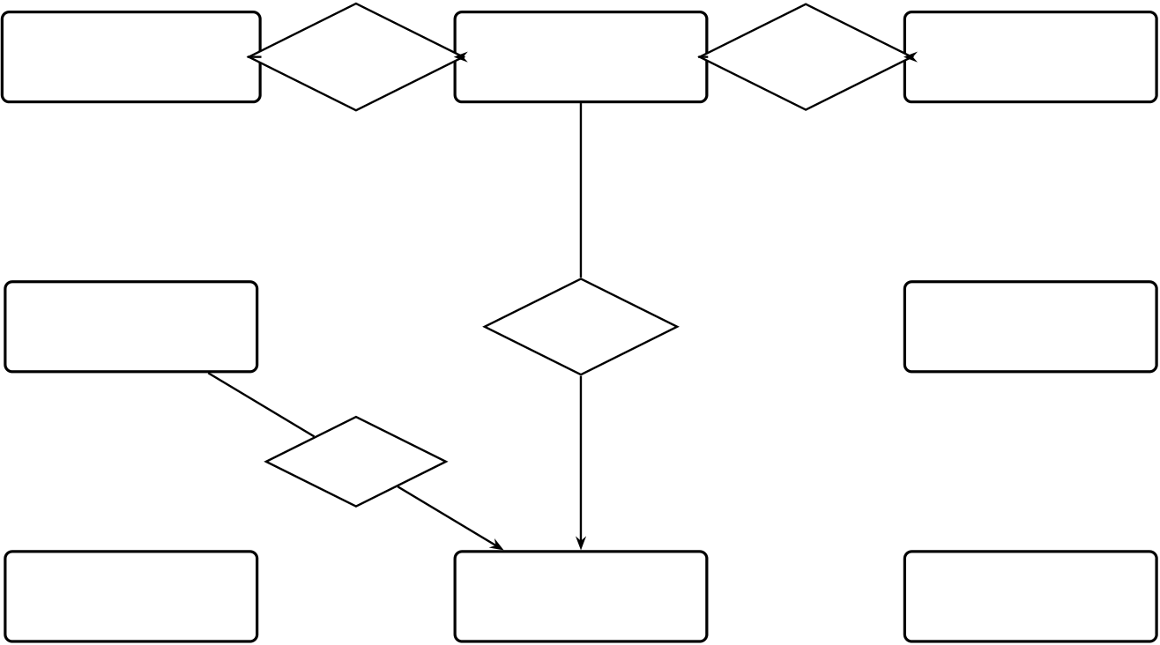
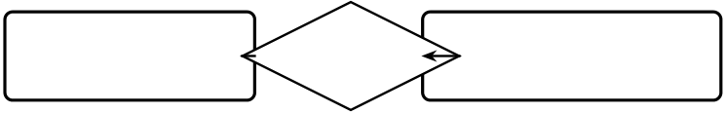
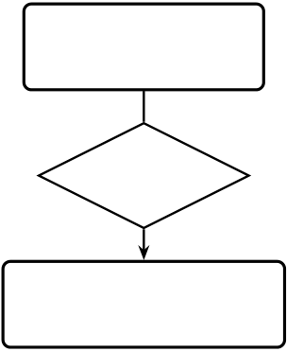
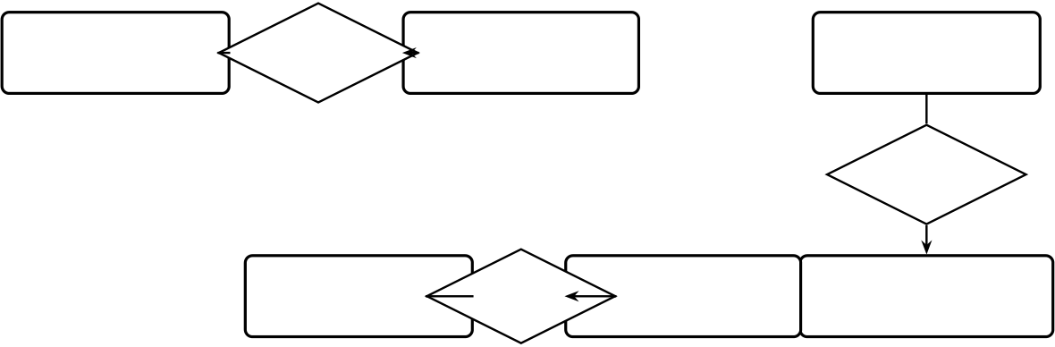
Phân tích và thiết kếhệthống quản lý kho hàng
ChiTietPhieuNhap, PhieuXuatKho, ChiTietPhieuXuat, PhieuKiemKe, ChiTietKiemKe,
DonDatHang, ChiTietDonHang, ThanhToan, LichSuThaoTac.
NhomHangHoa | phân loại | HangHoa | đo lường | DonViTinh
Kho |  | tồn tại |  | NhaCungCap
lưu trữ
NguoiDung | TonKho | KhachHang
Hình 7.1: Sơ đồERD – Danh mục (Master Data)
PhieuNhapKho | có chi tiết | ChiTietPhieuNhap | PhieuXuatKho
có chi tiết
ChiTietPhieuXuat
PhieuKiemKe | có chi tiết | ChiTietKiemKe | DonDatHang
có chi tiết
ThanhToan | ghi nhận | LichSuThaoTac | ChiTietDonHang
Hình 7.2: Sơ đồERD – Nghiệp vụ(Transaction)
7.2 Đặc tảmột sốbảng quan trọng
7.2.1 Bảng HangHoa
Bảng HangHoa lưu thông tin chi tiết của từng mặt hàng trong kho. Đây là bảng trung tâm, được
tham chiếu bởi nhiều bảng khác.
Thuộc tính | Kiểu dữliệu | Mô tả
MaHangHoa | VARCHAR(20) | Khóachính,mãhànghóa(duy nhất).
TenHangHoa | NVARCHAR(255) | Tên hàng hóa, không null.
46

Phân tích và thiết kếhệthống quản lý kho hàng
7.2.2 | Thuộc tính Kiểu dữliệu Mô tả  MaNhomHang VARCHAR(20) Khóa ngoại đến bảng NhomHangHoa.  MaDonViTinh VARCHAR(20) Khóa ngoại đến bảng DonViTinh.  GiaNhap DECIMAL(18,2) Giá nhập trung bình, ≥0.  GiaXuat DECIMAL(18,2) Giá xuất bán, ≥0.  MoTa NVARCHAR(500) Mô tảchi tiết hàng hóa (có thểnull).  TrangThai BIT Trạngthái:1=đangsửdụng,0= ngừng.  Bảng TonKho
Bảng TonKho lưu sốlượng tồn kho của từng hàng hóa tại từng kho. Bảng này được cập nhật tựđộng khi nhập/xuất/kiểm kê.
Thuộc tính | Kiểu dữliệu | Mô tả
MaKho | VARCHAR(20) | Khóa chính + khóa ngoại đến Kho.
MaHangHoa | VARCHAR(20) | Khóachính+khóangoạiđến HangHoa.
SoLuongTon | INT | Sốlượng tồn kho hiện tại, ≥0.
NgayCapNhat | DATETIME | Thời gian cập nhật gần nhất.
Khóa chính: (MaKho, MaHangHoa) – khóa chính phức hợp, đảm bảo mỗi cặp kho–hàng chỉcó một bản ghi tồn kho.
7.2.3 Bảng PhieuNhapKho
Bảng PhieuNhapKho lưu thông tin phiếu nhập kho. Trạng thái phiếu quản lý quy trình duyệt.
Thuộc tính | Kiểu dữliệu | Mô tả
MaPhieuNhap | VARCHAR(20) | Khóachính,mãphiếunhập(duy nhất).
MaNhaCungCap | VARCHAR(20) | Khóa ngoại đến NhaCungCap,  không null.
MaKho | VARCHAR(20) | Khóa ngoại đến Kho, không null.
MaNguoiDung | VARCHAR(20) | Khóa ngoại đến NguoiDung (người lập), không null.
NgayNhap | DATETIME | Ngày lập phiếu nhập, không null.
TongTien | DECIMAL(18,2) | Tổng giá trịphiếu nhập, ≥0.
TrangThai | VARCHAR(20) | Trạngthái:Chờduyệt/Đãduyệt/ Từchối / Đã hủy.

7.2.4 | Bảng PhieuXuatKho
Bảng PhieuXuatKho lưu thông tin phiếu xuất kho, cấu trúc tương tựphiếu nhập nhưng liên kết với khách hàng thay vì nhà cung cấp.
47

Phân tích và thiết kếhệthống quản lý kho hàng
7.3 | Thuộc tính Kiểu dữliệu Mô tả  MaPhieuXuat VARCHAR(20) Khóachính,mãphiếuxuất(duy nhất).  MaKhachHang VARCHAR(20) Khóa ngoại đến KhachHang, không null.  MaKho VARCHAR(20) Khóa ngoại đến Kho, không null.  MaNguoiDung VARCHAR(20) Khóa ngoại đến NguoiDung (người lập), không null.  NgayXuat DATETIME Ngày lập phiếu xuất, không null.  TongTien DECIMAL(18,2) Tổng giá trịphiếu xuất, ≥0.  TrangThai VARCHAR(20) Trạngthái:Chờduyệt/Đãduyệt/ Từchối / Đã hủy.  Thiết kếbáo cáo thống kê chi tiết
Hệthốngcungcấpcácbáocáothốngkêđadạngphụcvụcôngtácquảntrịkho,điềuphối nhậpxuấtvàraquyếtđịnhkinhdoanh.Cácbáocáođượcxâydựngdựatrêndữliệutừcác bảngPhieuNhapKho,ChiTietPhieuNhap,PhieuXuatKho,ChiTietPhieuXuat,TonKhovàHangHoa.
7.3.1 Báo cáo nhập – xuất – tồn
Báo cáo tổng hợp sốlượng và giá trịnhập, xuất và tồn kho của từng hàng hóa trong khoảng thời gian cho trước. Đây là báo cáo quan trọng nhất, phục vụkếtoán và quản trị.
•Đầu vào: Mã kho (tùy chọn), mã hàng hóa (tùy chọn), ngày bắt đầu, ngày kết thúc.
•Công thức: Tồn cuối kỳ= Tồn đầu kỳ+ Nhập trong kỳ- Xuất trong kỳ.
•Đầu ra: Bảng gồm mã hàng, tên hàng, đơn vịtính, tồn đầu, sốlượng nhập, sốlượng xuất, tồn cuối, giá trịtồn (tồn cuối × giá nhập).
•Sửdụng: Kếtoán đối chiếu sốliệu, quản lý kho kiểm tra luân chuyển hàng.
7.3.2 Báo cáo hàng tồn kho thấp
Báocáocảnhbáocáchànghóacósốlượngtồnkhodướingưỡngtốithiểuchophép,hỗtrợquyết định đặt hàng bổsung.
•Đầu vào: Mã kho, ngưỡng cảnh báo (mặc định hoặc cấu hình theo từng hàng hóa).
•Điều kiện: SoLuongTon<=NguongCanhBao.
•Đầu ra: Danh sách hàng cần nhập bổsung, gồm mã hàng, tên hàng, tồn hiện tại, ngưỡng cảnh báo, đềxuất sốlượng nhập và nhà cung cấp gần nhất.
•Sửdụng: Quản lý kho lên kếhoạch mua hàng, tránh tình trạng thiếu hàng.
48

Phân tích và thiết kếhệthống quản lý kho hàng
7.3.3 | Báo cáo hàng bán chạy / xuất nhiều
Báo cáo thống kê các hàng hóa có lượng xuất kho cao nhất trong khoảng thời gian, hỗtrợdựbáo nhu cầu và điều chỉnh tồn kho.
•Đầu vào: Khoảng thời gian, sốlượng top N (ví dụtop 10, 20), mã kho (tùy chọn).•Đầu ra: Bảng xếp hạng gồm mã hàng, tên hàng, tổng sốlượng xuất, tổng giá trịxuất, tỷtrọng so với tổng xuất.
•Sửdụng: Bộphận kinh doanh điều chỉnh chiến lược bán hàng, quản lý kho dựtrù hàng bán chạy.
7.3.4 Báo cáo doanh thu và công nợtheo khách hàng
Báo cáo tổng giá trịxuất kho và tổng tiền thanh toán theo từng khách hàng, giúp theo dõi công nợ.
•Đầu vào: Mã khách hàng (tùy chọn), khoảng thời gian.
•Công thức: Công nợ= Tổng giá trịphiếu xuất - Tổng tiền đã thanh toán.
•Đầu ra: Bảng gồm mã khách, tên khách, tổng giá trịxuất, đã thanh toán, còn nợ, thời gian nợ.
•Sửdụng: Kếtoán theo dõi công nợ, bộphận kinh doanh đánh giá khách hàng.
7.3.5 Báo cáo mua hàng theo nhà cung cấp
Báo cáo tổng giá trịnhập kho từtừng nhà cung cấp trong khoảng thời gian, giúp đánh giá đối tác.
•Đầu vào: Mã nhà cung cấp (tùy chọn), khoảng thời gian.
•Đầu ra: Bảng gồm mã NCC, tên NCC, sốphiếu nhập, tổng sốlượng hàng, tổng giá trịnhập, tỷtrọng.
•Sửdụng: Đánh giá nhà cung cấp, đàm phán giá, điều chỉnh danh sách đối tác.
7.3.6 Định dạng xuất báo cáo
Các báo cáo hỗtrợxuất dưới nhiều định dạng đểphục vụcác nhu cầu khác nhau:
•Trên giao diện web: Bảng dữliệu có phân trang, sắp xếp theo cột, tìm kiếm nhanh vàbiểu đồtrực quan (cột, đường, tròn).
•Xuất file PDF: Mẫu báo cáo chuẩn với tiêu đề, ngày lập, người lập, chữký – phù hợpđểin và lưu trữ.
•Xuất file Excel (CSV): Dữliệu thô đểxửlý thêm bằng Excel hoặc gửi email.•In trực tiếp: Mẫu in A4 với định dạng chuẩn, hỗtrợin ngay từtrình duyệt.
49

Phân tích và thiết kếhệthống quản lý kho hàng
7.4 | Thiết kếgiao diện
Hệthống được thiết kếtheo mô hình ứng dụng web với giao diện thân thiện, hỗtrợtiếng Việtđầy đủ, responsive trên cảmáy tính và máy tính bảng. Các màn hình chính bao gồm:
•Màn hình đăng nhập: Form nhập tên đăng nhập, mật khẩu, nút “Đăng nhập”. Sau khiđăng nhập, hệthống chuyển hướng đến giao diện phù hợp với vai trò.
•Trang chủ/ Dashboard: Hiển thịtổng quan: sốlượng hàng hóa, tổng giá trịtồn kho, phiếu nhập/xuất chờduyệt, cảnh báo tồn kho thấp, biểu đồnhập xuất theo tháng.
•Quản lý hàng hóa: Danh sách hàng hóa dạng bảng với phân trang, form thêm/sửa hàng hóa, bộlọc theo nhóm hàng và trạng thái, nút tìm kiếm và xuất Excel.
•Quản lý nhà cung cấp / khách hàng: Danh sách đối tác, form thêm/sửa, tìm kiếm theo tên hoặc mã.
•Quản lý kho: Danh sách kho, form thêm/sửa kho, xem chi tiết tồn kho tại từng kho.
•Quản lý nhập kho: Danh sách phiếu nhập với bộlọc theo trạng thái và ngày, form lập phiếu nhập (chọn NCC, kho, thêm dòng hàng), form chi tiết phiếu và nút duyệt/từchối.
•Quản lý xuất kho: Danh sách phiếu xuất, form lập phiếu xuất (chọn khách hàng, kho, thêm dòng hàng với kiểm tra tồn kho), form chi tiết và nút duyệt/từchối.
•Quản lý kiểm kê: Danh sách phiếu kiểm kê, form lập phiếu kiểm kê (chọn kho, nhập sốlượng thực tế), hiển thịchênh lệch tựđộng.
•Quản lý đơn hàng: Danh sách đơn đặt hàng, form tạo đơn, theo dõi trạng thái đơn.
•Báo cáo thống kê: Bộchọn loại báo cáo, form nhập điều kiện, hiển thịbáo cáo dạng bảng + biểu đồ, nút xuất PDF/Excel.
•Quảnlýtàikhoản:Danhsáchtàikhoản,formthêm/sửa,phânquyền(chỉquảntrịviên).
7.5 Kết luận chương
Chương 7 đã trình bày thiết kếcơ sởdữliệu với mô hình quan hệtổng thểgồm 16 bảng, đặc tảchi tiết 4 bảng quan trọng (HangHoa, TonKho, PhieuNhapKho, PhieuXuatKho) với đầy đủthuộc tính, kiểu dữliệu và ràng buộc. Thiết kế6 loại báo cáo thống kê chi tiết với đầu vào, công thức, đầu ra và mục đích sửdụng. Cuối cùng, mô tảthiết kếgiao diện với 11 màn hình chính. Kết hợp với các chương trước, báo cáo đã hoàn thiện phân tích và thiết kếhệthống quản lý kho hàng từkhâu khảo sát hiện trạng, mô tảnghiệp vụ, phân tích chức năng, phân tích hành vi vàtương tác, đến thiết kếchi tiết các lớp, cơ sởdữliệu và giao diện.
50

